

**ITESM Campus Santa Fe**

**Nombre del bloque:**

TC2007B: Integración de seguridad informática en redes y sistemas de software (Gpo 402)

**Nombre del entregable:**

Evidencia de Análisis de Requerimientos de Software

**Equipo 3:**

Aquiba Yudah Benarroch Bittán, A01783710

Diego Cordova Rodríguez, A01781166

Jin Sik Yoon, A01026630

Julio César Rodríguez Figueroa, A01029680

**Profesor:**

Carlos Enrique Vega Álvarez

**Fecha de entrega:**

7 de septiembre de 2025

# 1. Índice

**1. Índice 2**

**2. Introducción 3**

a) Contexto del Cliente 3

b) Descripción de la Oportunidad de Negocio 4

c) Descripción de la Solución (software) 5

d) Público objetivo 6

e) Fechas relevantes 6

**3. Requerimientos de usuario 7**

a) Requerimientos funcionales 8

b) Requerimientos no funcionales 14

c) Restricciones 16

**4. Historias de usuario 17**

a) Generales 18

b) Emergencias prehospitalarias 21

c) Emergencias Urbanas 24

**5. Modelado de Sistema (UML) 28**

a) Diagramas de Casos de Uso (Nivel 0 y Nivel 1) 28

Nivel 0 28

Nivel 1 29

b) Diagramas de Actividades 34

**6. Estrategia de evolución del Sistema (Cambio en las necesidades del usuario) 41**

**7. Conclusiones y lecciones aprendidas 42**

**8. Apéndice 43**

A1. Campos de formulario para reporte de emergencias prehospitalarias 43

A2. Campos de formulario para reporte de emergencias urbanas 46

A3. Fotografías de reporte físico de emergencias prehospitalarias 47

A4. Diagramas de Casos de Uso y Actividades 49

**9. Glosario 49**

**10. Referencias 51**

# 2. Introducción

## a) Contexto del Cliente

La Secretaría de Gestión Integral de Riesgos y Protección Civil es una entidad de administración pública que trabaja en conjunto con la Alcaldía Cuajimalpa en el Gobierno de la Ciudad de México. Está encargada de coordinar el Sistema de Protección Civil a través de la prevención, reducción y control de riesgos. A continuación se enlistan las principales funciones de la Secretaría de Gestión Integral de Riesgos y Protección Civil:

* Atención de emergencias urbanas
* Servicios prehospitalarios
* Prevención y mitigación de riesgos en la Ciudad de México (Gobierno de la Ciudad de México, s.f.).

Por otro lado, el área de emergencias urbanas tiene las siguientes funciones:

* Acude inmediatamente a los servicios solicitados a través de 911, base plata u oficios en la central de emergencias.
* Brinda atención a situaciones que ponen en riesgo a la población, infraestructura y medio ambiente (Gobierno de la Ciudad de México, s.f.).

Para cumplir con estos objetivos, la Secretaría de Gestión Integral de Riesgos y Protección Civil requiere una solución tecnológica que permita la digitalización de reportes para el área de emergencias prehospitalarias y urbanas. En la actualidad, el completado de reportes se realiza de forma manual después de los incidentes, para posteriormente ser digitalizados en una base de datos interna. Esto dificulta los tiempos de obtención de estadísticas de los reportes, así como el registro de la atención a incidentes. Adicionalmente, la Alcaldía Cuajimalpa debe presentar cada uno de los reportes rellenados de forma manual por requerimiento legal.

## b) Descripción de la Oportunidad de Negocio

La realización de este proyecto es relevante, pues a pesar de que el llenado de reportes se deba realizar de forma manual por requerimiento legal, la Secretaría de Gestión Integral de Riesgos y Protección Civil necesita llevar un registro digital automatizado de reportes de manera centralizada. De esta forma nace la necesidad del proyecto: una solución de software que utilice una aplicación web, en conjunto de una base de datos para almacenar correctamente los reportes. Actualmente solo se cuenta con una base de datos en Excel, operada de forma manual después del registro manual de reportes. Esto se hace con el fin de tener un registro de los datos y ser capaces de generar estadísticas de relevancia para presentar reportes de la operación de la Alcaldía Cuajimalpa.

Al realizar una aplicación web conectada a una base de datos con la información de reportes centralizada, se pueden otorgar distintos niveles de acceso para cada uno de los roles existentes en la Secretaría de Gestión Integral de Riesgos y Protección Civil (operadores paramédicos o urbanos, jefes de turno y administradores), permitiendo visualizar toda la información relevante y realizar el registro de incidentes al momento de ocurrencia.

Se espera que la implementación de la aplicación web reduzca los tiempos requeridos para el registro de reportes en 15% por paramédicos y trabajadores de emergencias urbanas para completar los formularios. De la misma forma, los administradores tendrán un acceso inmediato a estadísticas y reportes generados a partir de los reportes almacenados en la base de datos. Con esto se busca aumentar en un 20% la velocidad de obtención de información, fortaleciendo la velocidad al momento de generar reportes para presentaciones ejecutivas de rendimiento de la Alcaldía Cuajimalpa y Protección Civil.

Al generar de forma automática una entrada de cada reporte en la base de datos, mejoramos los tiempos administrativos, usados anteriormente para transcribir los reportes físicos a formato digital. Al ya realizar el registro digital de los reportes, se evita tener que insertarlos manualmente en la base de datos para su análisis y generación de estadísticas. Se busca que estos cambios aumenten en un 15% la eficiencia de toma de decisiones de los administradores gracias a la rápida obtención de estadísticas.

## c) Descripción de la Solución (software)

La solución de software está orientada a la captura, gestión y consulta de reportes de emergencias prehospitalarias y urbanas dentro de la Alcaldía Cuajimalpa. La solución consiste en una prueba de concepto de aplicación web desarrollada con el framework React-Admin, permitiendo su acceso desde los siguientes dispositivos: celulares (con sistema operativo IOS y Android), tabletas (IOS y Android), laptops y computadoras de escritorio. Es imprescindible que todos los dispositivos cuenten con acceso a internet.

A continuación se presentan los elementos que se incluirán en la solución de software:

* Diseño de la interfaz de la aplicación web.
* Control de acceso por roles (Operador, Jefe de turno y Administrador).
* Permitir que los operadores, jefes de turno y administradores sean capaces de iniciar sesión con sus credenciales (usuario y contraseña).
* Desarrollo de base de datos en MongoDB.
* Registro de emergencias: Cuadro de opción para elegir si se desea hacer un reporte completo o una nota sobre la emergencia.
  + Emergencias prehospitalarias
  + Emergencias urbanas
* Panel de estadísticas
  + Emergencias prehospitalarias
  + Emergencias urbanas

A continuación se presenta una lista con los elementos que no se esperan para la solución de software:

* Despliegue de la aplicación
* Mantenimiento y soporte de la aplicación posterior a la entrega del producto final.
* Desarrollo de aplicación nativa de dispositivos celulares: La aplicación únicamente será desarrollada para funcionar en navegadores web.
* Implementación de métodos avanzados de seguridad: No se implementará seguridad más allá del cifrado de credenciales de usuarios (usuario y contraseña) en la base de datos.

## d) Público objetivo

A continuación se describe el público objetivo, así como su respectivo rol en el uso de la aplicación web a ser desarrollada.

* Operadores: Son paramédicos o trabajadores de emergencias urbanas. Capaces de registrar en tiempo real reportes o notas de emergencias prehospitalarias o urbanas.
* Jefes de turno: Son los responsables de supervisar las operaciones realizadas durante su respectivo turno. Tienen acceso a la consulta de todos los reportes y notas generados durante su turno asignado.
* Administradores: Tienen acceso completo a la plataforma. Son capaces de filtrar todos los reportes generados en todos los turnos, así como acceder al panel de estadísticas para emergencias prehospitalarias o urbanas.

## e) Fechas relevantes

A continuación se detallan las fechas relevantes del proyecto:

* Inicio del proyecto: 11 de agosto de 2025.
* Fin del proyecto: 24 de octubre de 2025.
* Primera reunión con la organización socio-formadora (Alcaldía Cuajimalpa / Secretaría de Gestión Integral de Riesgos y Protección Civil): 20 de agosto de 2025.
* Presentación de Puntos de Función: 3 de septiembre de 2025.
* Presentación de Requerimientos e Historias de usuario: 3 de septiembre de 2025.
* Evidencia de Análisis de Requerimientos de Software (Documento SRS): 4 de septiembre de 2025.

# 3. Requerimientos de usuario

Cada uno de los requerimientos (funcionales, no funcionales y restricciones) cuentan con un ID único para su fácil identificación. A continuación se detalla la clasificación para cada uno de los tipos de requerimientos.

Los requerimientos funcionales se encuentran organizados por prioridad, como se detalla a continuación:

| **Prioridad** | **Descripción** |
| --- | --- |
| Alta | Requerimientos esenciales para las funciones de la aplicación. Son los que cumplen los objetivos principales del proyecto. |
| Media | Características que permiten mejorar la usabilidad y control sobre el sistema. |
| Baja | Requerimientos básicos para la aplicación. Son cruciales para que la aplicación funcione de manera adecuada y su ausencia comprometería lo requerido por la organización socio formadora. |

Cada requerimiento funcional cuenta con un ID inicializado por “RF”, seguido por el número de requerimiento. En el campo “Criterio”, se detallan los criterios para asegurar que se cumpla con cada requerimiento funcional.

Cada requerimiento no funcional cuenta con un ID inicializado por “RNF”, seguido por el número de requerimiento. En el campo “Criterio”, se detallan los criterios para asegurar que se cumpla con cada requerimiento no funcional.

Cada restricción no funcional cuenta con un ID inicializado por “R”, seguido por el número de restricción. En el campo “Descripción”, se detalla a profundidad cada restricción.

## a) Requerimientos funcionales

| ID | Nombre | Prioridad | Criterios de aceptación |
| --- | --- | --- | --- |
| RF01 | Acceso a la aplicación mediante código QR. | Baja | - El QR puede ser escaneado por un celular con cámara.  - El acceso mediante código QR redirige a la página de inicio de sesión, respetando las restricciones de niveles de acceso. |
| RF02 | Niveles de acceso por roles. | Alta | - La aplicación cuenta con niveles de acceso con sus respectivos permisos   * **Administrador:** puede visualizar todos los registros con sus respectivos datos, fecha de creación y folio * **Jefe de turno:** puede visualizar todos los registros de ese turno. * **Operador:** puede ver sólo sus propios reportes y editar únicamente el campo folio de sus reportes.   - Se muestran los registros correspondientes dependiendo del nivel de permisos que posea la cuenta. |
| RF03 | Acceso mediante credenciales de inicio de sesión (usuario y contraseña). | Alta | - El sistema obtiene las credenciales de inicio de sesión y valida que existan en la base de datos.  - Si la validación es correcta, se permite acceso a la aplicación de acuerdo al rol del usuario (Operador paramédico, de emergencias urbanas. jefe de turno o administrador).  - Si la validación es incorrecta, se muestra el mensaje “Credenciales incorrectas”. |
| RF04 | Seguridad de datos para credenciales de inicio de sesión (usuario y contraseña). | Alta | - Las contraseñas de los usuarios (operadores, jefes de turno o administradores) se encuentran cifradas en la base de datos, mediante el uso de un algoritmo de cifrado.  - Solo se permite la creación de contraseñas con longitud de 9-12 caracteres, símbolos especiales, números y mayúsculas. |
| RF05 | Interfaz de inicio. | Alta | - La aplicación muestra una interfaz adaptada al rol del usuario, permitiendo acceder únicamente a sus respectivas funciones:   * Paramédico   + Registrar incidente   + Ver reportes anteriores   + Ver notas anteriores * Operador de emergencias urbanas   + Registrar incidente   + Ver reportes anteriores   + Ver notas anteriores * Jefe de turno   + Ver reportes del turno   + Ver notas del turno * Administrador   + Emergencias paramédicas     - Ver todos los reportes     - Ver todas las notas     - Ver panel de estadísticas   + Emergencias urbanas     - Ver todos los reportes     - Ver todas las notas     - Ver panel de estadísticas   - Se muestra un botón para cada una de las acciones que puede realizar cada tipo de usuario.  - La aplicación identifica automáticamente el rol del usuario tras iniciar sesión.  - Solo se muestran las funciones respectivas de cada rol de usuario. |
| RF06 | Especificación de tipo de reporte a generar. | Media | - Al momento de iniciar el proceso de registro de un incidente, el sistema muestra una ventana emergente con el siguiente texto. “¿Qué tipo de reporte deseas generar?”.  - La ventana emergente cuenta con 3 opciones:   * Reporte completo * Nota * Regresar   - Al presionar cualquiera de los botones, se muestra la interfaz para llenar los respectivos campos del reporte.  - El usuario puede presionar el botón de “Regresar” para salir de la ventana emergente. |
| RF07 | Registro de reporte completo de emergencia prehospitalaria. | Alta | - El sistema muestra campos para completar el reporte con la siguiente información:   * Folio * 1. Datos del servicio * II Control * III Datos del paciente * IV Parto * V Causa traumática * VI Causa clínica * VII Evaluación inicial * VIII Evaluación secundaria * IX Traslado * X Tratamiento * XI Observaciones * XII Ministerio público * XIII Datos legales * Nombre paciente * Nombre testigo * Nombre paramédico * Nombre médico.   - Para ver la especificación de todos los campos requeridos para el reporte, revisar el Anexo 1 del documento.  - Se debe ingresar manualmente el número de folio.  - La información debe ser almacenada en la base de datos del sistema. |
| RF08 | Registro de reporte completo de emergencia urbana. | Alta | - El sistema muestra campos para completar el reporte con la siguiente información:   * Folio * Día, fecha y hora * Turno * Nombre del personal a cargo * Modo de activación (llamada de emergencia o seguimiento de oficio) * Tipo de servicio al que se acude (petición de mitigación de riesgo) * Fecha y hora de atención * Tiempo de traslado para atender de la emergencia * Ubicación (gps o seleccionar en mapa) * Gravedad de la emergencia (Baja/Media/Alta) * Km recorridos * Trabajos realizados * Observaciones (texto y fotografías) * Conclusión/Dictamen * Responsables de la emergencia (responsable del inmueble, zona, etc) * Autoridades o dependencias participantes (Seguridad Pública, bomberos, etc)   - Para ver la especificación de todos los campos requeridos para el reporte, revisar el Anexo 2 del documento.  - Se debe ingresar manualmente el número de folio.  - La información debe ser almacenada en la base de datos del sistema. |
| RF09 | Edición de folios e historial de cambios. | Media | - El sistema permite que operadores (paramédicos y de emergencias urbanas), jefes de turno y administradores puedan entrar a un reporte y editar el número de folio de un reporte para su corrección.  - Cada edición realizada al folio queda almacenada en un historial de cambios (usuario que lo modificó y fecha con hora).  - El historial de cambios es visible para los jefes de turno y administrador(es). |
| RF10 | Registro de ubicación precisa con GPS y mapa. | Media | - Dentro del formato de emergencias prehospitalarias y urbanas, existe un campo de ubicación, donde se observa lo siguiente:   * Recuadro con mapa GPS * Campo de texto de ubicación   - Al seleccionar una ubicación en el mapa GPS, se rellena automáticamente el campo de texto con la ubicación.  - La ubicación se puede ajustar manualmente y se refleja en el mapa GPS.  - Se pueden adjuntar 2 o más fotografías del área afectada como parte de la documentación del reporte. |
| RF11 | Consulta de reportes. | Alta | - El sistema debe permitir filtrar los reportes por:   * Rango de fechas. * Ubicación (colonia, calle, coordenadas o zona definida). * Tipo de incidente (incendio, accidente vial, inundación, etc.).   - Los resultados deben visualizarse en una tabla estructurada con las siguientes columnas:   * Folio del incidente. * Fecha y hora. * Ubicación. * Tipo de incidente. * Estado (atendido, en proceso, cerrado).   - Se habilita la opción de exportar los reportes en formato PDF.  - El administrador y jefe de turno son los únicos usuarios capaces de consultar los reportes a los que tienen acceso. |
| RF12 | Panel de estadísticas de emergencias prehospitalarias | Alta | - El panel muestra la siguiente información:   * Traslados realizados (por turno y en total) * Número de casos atendidos * Tiempos de respuesta (salidas por c5 vs. otros casos) * Gráficas del personal (reportes generados por operador) * Número de emergencias siendo atendidas * Cantidad de mujeres vs. hombres en incidentes   - El panel permite la exportación de datos en tabla y gráfica en formato PDF.  - El acceso al panel debe estar restringido únicamente a usuarios con rol de administrador.  - Los datos del panel deben actualizarse en tiempo real de acuerdo a la información de la base de datos. |
| RF13 | Panel de estadísticas de emergencias urbanas. | Alta | - El panel muestra la siguiente información:   * Número total de emergencias registradas en un periodo. * Ubicaciones con mayor frecuencia de incidentes (ranking). * Tiempo promedio de respuesta por tipo de incidente. * Recursos utilizados (vehículos, personal, equipos).   - El panel permite la exportación de datos en tabla y gráfica en formato PDF.  - El acceso al panel debe estar restringido únicamente a usuarios con rol de administrador.  - Los datos del panel deben actualizarse en tiempo real de acuerdo a la información de la base de datos. |
| RF14 | Disponibilidad de la aplicación | Media | La aplicación debe permanecer disponible durante los tiempos de cada turno:   * Turno 1: lunes a viernes de 8 a.m. a 3 p.m. * Turno 2: lunes a viernes de 3 p.m. a 9 p.m. * Turno 3: lunes, miércoles y viernes de 9 p.m. a 8 a.m. * Turno 4: martes, jueves y domingo de 9 p.m. a 8 a.m. * Turno 5: sábados, domingos y días festivos de 8 a.m. a 8 p.m. * Turno 6: sábados, domingos y días festivos 8 p.m. a 8 a.m |

## b) Requerimientos no funcionales

| ID | Descripción | Criterio |
| --- | --- | --- |
| RNF01 | Tiempo de respuesta de registros y consultas | El tiempo de respuesta de la aplicación con la base de datos no debe superar los 5 segundos, considerando las siguientes acciones:   * Registro de reportes * Registro de notas de incidente * Consulta de reportes * Obtención de estadísticas   Se debe considerar que el operador no siempre contará con una buena cobertura de red. |
| RNF02 | Usabilidad | Se debe poder acceder a cada función principal en menos de 3 acciones, comprendiendo lo siguiente:   * Registro de reportes * Registro de notas de incidente * Consulta de reportes * Obtención de estadísticas |
| RNF03 | Escalabilidad | La aplicación es capaz de soportar los 62 trabajadores de emergencias prehospitalarias y urbanas de forma concurrente. |
| RNF04 | Tiempo de registro de reportes | Los operadores deben ser capaces de generar un reporte completo en un tiempo no mayor a 10 minutos desde que inicia la aplicación hasta que finaliza el proceso de registro. |
| RNF05 | Accesibilidad | Cumplir con los principios de accesibilidad establecidos por Web Accessibility Initiative (WAI):   * Perceptible * Operable * Entendible * Robusto   La aplicación debe cumplir con el 80% de porcentaje de accesibilidad usando la extensión “Lighthouse”. |
| RNF06 | Consumo de memoria | La aplicación en la web debe usar menos de la mitad de la memoria RAM del dispositivo. |
| RNF07 | Tiempo de acceso a la aplicación | El tiempo de respuesta de la página web de la aplicación no debe superar los 3 segundos al momento de que un operador ingresa desde un incidente. |
| RNF08 | Tiempo de exportación de estadísticas | El tiempo de respuesta de la aplicación al momento de que un administrador exporta estadísticas no debe superar los 3 segundos, desde que se presiona el botón hasta que se tiene el archivo descargado. |
| RNF09 | Tiempo de validación de credenciales | El tiempo de respuesta de la aplicación no debe superar los 2 segundos desde que se ingresan las credenciales del usuario (usuario y contraseña) hasta que se ingresa a la aplicación. |
| RNF10 | Tiempo de carga de reportes filtrados. | El tiempo de respuesta de la aplicación no debe superar los 2 segundos desde que se confirma la acción de filtrar los reportes. |
| RNF11 | Compatibilidad de dispositivos | La aplicación debe ser ejecutada correctamente en al menos 2 dispositivos distintos (iOS + Android + desktop). |

## c) Restricciones

| ID | Nombre | Descripción | |
| --- | --- | --- | --- |
| R01 | Conexión a internet obligatoria. | La aplicación requiere que los dispositivos tengan acceso a internet para funcionar correctamente y hacer la conexión con la base de datos. | |
| R02 | Acceso desde dispositivos celulares, tabletas y computadores (portátiles o de escritorio). | La aplicación debe ser accesible desde celulares, tabletas y computadoras, comprendiendo que cada dispositivo debe tener acceso a internet. | |
| R03 | Acceso a la aplicación a través de un navegador web. | La aplicación debe poderse acceder a través de un navegador web, adaptándose a los diferentes tamaños de dispositivos. | |
| R04 | Señalética. | La aplicación debe usar todos los colores de la Alcaldía Cuajimalpa. | |
| R05 | Uso de MongoDB para base de datos. | La aplicación debe usar MongoDB como sistema de gestión de base de datos. | |
| R06 | Framework de desarrollo | La aplicación debe ser desarrollada utilizando como base el framework React-Admin, utilizando como lenguajes de programación JavaScript, JSX, HTML y TypeScript. | |
| R07 | Idioma | Todo el desarrollo de la aplicación, desde la base de datos hasta las interfaces de usuario deben estar en Español Latinoamericano. | |
| R08 | Despliegue de producción | La aplicación no debe ser implementada en un servidor final, sino estar únicamente limitada al entorno de pruebas, siguiendo la idea de que se trata de un MVP (Minimum Viable Product). | |

# 4. Historias de usuario

Cada historia de usuario cuenta con los siguientes elementos:

* ID: Identificador único para la historia, iniciando con HU, seguido del número de historia.
* Rol: Rol que está desempeñando el usuario dentro del software.
* Característica / Funcionalidad: Función que el rol quiere o necesita hacer.
* Razón / Resultado: Lo que el rol necesita lograr.
* Puntos de historia: Complejidad relativa de esfuerzo para la historia.
* Número (#) de escenario: Número que identifica el escenario asociado a la historia.
* Criterio de aceptación (Título): Título para el contexto del escenario.
* Contexto: Descripción sobre las situaciones que desencadenan el escenario.
* Evento: Acción que el usuario ejecuta.
* Resultado / Comportamiento esperado: Consecuencia del evento.

Hacemos uso de puntos de historias de usuario para estimar la complejidad de cada historia, tomando en cuenta factores como la dificultad técnica. Es solo una estimación medida de forma relativa en comparación con otras historias.

* 1-2 Puntos: Complejidad Baja (Historia Simple)
* 3-5 Puntos: Media (Historia Media)
* 8-13 Puntos: Complejidad Alta (Historia Grande)

## a) Generales

| ID | HU01 |
| --- | --- |
| Rol | Como un trabajador del área de Protección Civil de la Alcaldía Cuajimalpa |
| Característica / Funcionalidad | Quiero acceder a la aplicación a través de un código QR |
| Razón / Resultado | Para acceder rápidamente a la misma desde mi celular. |
| Puntos de historia | 2 (Historia simple) |

| Número (#) de escenario | Criterio de aceptación (Título) | Contexto | Evento | Resultado / Comportamiento esperado |
| --- | --- | --- | --- | --- |
| 1 | Lectura correcta del QR. | El trabajador escanea un QR válido. | Cuando se escanea el QR desde el celular del trabajador. | El trabajador accede a la página de inicio de sesión de la aplicación. |
| 2 | QR inválido. | El trabajador escanea un QR no válido. | Cuando se escanea el QR desde el celular del trabajador. | La página de inicio de sesión no es mostrada. |
| 3 | Problema técnico al escanear. | El trabajador intenta escanear el código QR pero no tiene conexión a internet. | Cuando el celular del trabajador no tiene internet y no logra procesar el código QR. | No se puede acceder a la página dada en el navegador del celular. |

| ID | HU02 |
| --- | --- |
| Rol | Como un usuario desempeñando el rol de administrador |
| Característica / Funcionalidad | Quiero tener 3 diferentes niveles de acceso para los miembros del equipo |
| Razón / Resultado | Para poder llevar una mejor gestión de registros de emergencias. |
| Puntos de historia | 3 (media) |

| Número (#) de escenario | Criterio de aceptación (Título) | Contexto | Evento | Resultado / Comportamiento esperado |
| --- | --- | --- | --- | --- |
| 1 | Acceso de usuario operador | Un trabajador paramédico o de emergencias urbanas inicia sesión con sus credenciales (usuario y contraseña). | Cuando el sistema valida las credenciales del usuario. | El sistema solo otorga permisos para ver reportes generados anteriormente y generar nuevos reportes. |
| 2 | Acceso de usuario jefe de turno | Un trabajador con credenciales de jefe de turno (usuario y contraseña) ingresa a la aplicación. | Cuando el sistema valida las credenciales del usuario. | El sistema solo otorga permisos para ver todos los reportes generados por turno. |
| 3 | Acceso de usuario administrador | Un trabajador con credenciales de administrador (usuario y contraseña) ingresa a la aplicación. | Cuando el sistema valida las credenciales del usuario. | El sistema otorga permisos para ver todos los reportes generados, acceder a las estadísticas de emergencias prehospitalarias y urbanas y exportar datos en PDF. |

| ID | HU03 |
| --- | --- |
| Rol | Como un usuario desempeñando el rol de administrador |
| Característica / Funcionalidad | Quiero que las credenciales de inicio de sesión (usuario y contraseña) de todos los usuarios estén cifradas en la base de datos |
| Razón / Resultado | Para evitar filtraciones de datos y brechas de seguridad que comprometan la aplicación. |
| Puntos de historia | 3 (media) |

| Número (#) de escenario | Criterio de aceptación (Título) | Contexto | Evento | Resultado / Comportamiento esperado |
| --- | --- | --- | --- | --- |
| 1 | Almacenamiento de credenciales. | Un administrador ingresa a la base de datos y visualiza la colección de datos de los usuarios. | Cuando un nuevo usuario es registrado en la base de datos. | Las credenciales se ven cifradas (no en texto plano). |
| 2 | Validación de credenciales. | Un usuario ingresa a la aplicación. | Cuando el sistema descifra y compara con las credenciales almacenadas en la base de datos. | La aplicación valida correctamente las credenciales del usuario, sin revelar las credenciales en texto plano. |
| 3 | Protección de credenciales. | Un atacante obtiene información de la colección de usuarios en la base de datos. | Cuando la aplicación se comunica con la base de datos. | Solo se muestran las credenciales cifradas. |

## b) Emergencias prehospitalarias

| ID | HU04 |
| --- | --- |
| Rol | Como un usuario desempeñando el rol de paramédico |
| Característica / Funcionalidad | Quiero registrar rápidamente un reporte o nota de una emergencia desde mi celular o computadora |
| Razón / Resultado | Para que la información quede registrada y pueda ser consultada después. |
| Puntos de historia | 5 (media) |

| Número (#) de escenario | Criterio de aceptación (Título) | Contexto | Evento | Resultado / Comportamiento esperado |
| --- | --- | --- | --- | --- |
| 1 | Registro exitoso. | Un paramédico completa los campos requeridos para generar un reporte. | Cuando se ingresa al formulario para crear un nuevo reporte. | El sistema almacena el reporte en la base de datos y muestra un mensaje de confirmación. |
| 2 | Falta de campos obligatorios. | Un paramédico trata de finalizar un reporte sin completar todos los campos. | Cuando se ingresa al formulario para crear un nuevo reporte. | El sistema señala los campos faltantes y un mensaje de advertencia. |
| 3 | Error en la conexión con la base de datos. | La aplicación no es capaz de comunicarse con la base de datos. | Cuando se presiona el botón para finalizar el reporte. | El sistema no permite la comunicación con la base de datos y muestra un mensaje de error. |

| ID | HU05 |
| --- | --- |
| Rol | Como un usuario desempeñando el rol de administrador |
| Característica / Funcionalidad | Quiero visualizar un panel de estadísticas |
| Razón / Resultado | Para analizar las operaciones y tomar decisiones basadas en los datos. |
| Puntos de historia | 5 (media) |

| Número (#) de escenario | Criterio de aceptación (Título) | Contexto | Evento | Resultado / Comportamiento esperado |
| --- | --- | --- | --- | --- |
| 1 | Visualización del panel. | El administrador accede a la interfaz de panel de estadísticas para emergencias prehospitalarias. | Cuando se selecciona el botón de “Panel de estadísticas”. | El sistema muestra la siguiente información:  -Traslados realizados  -Número de casos atendidos  -Tiempos de respuesta  -Gráficas del personal  -Número de emergencias siendo atendidas  -Cantidad de mujeres vs. hombres en incidentes |
| 2 | Filtrado de datos. | El administrador desea ver estadísticas específicas | Cuando se seleccionan los filtros de Fecha, Turno o Tipo de incidente. | Se filtran las estadísticas con la información solicitada. |
| 3 | Exportación de datos. | El administrador desea exportar los datos del panel en formato PDF. | Cuando selecciona el botón de “Exportar en PDF”. | La aplicación genera un archivo en PDF con las gráficas del panel. |

| ID | HU06 |
| --- | --- |
| Rol | Como un usuario desempeñando el rol de paramédico o administrador |
| Característica / Funcionalidad | Quiero editar un número de folio en caso de haberme equivocado |
| Razón / Resultado | Para mantener coherencia entre reportes físicos y digitales. |
| Puntos de historia | 2 (baja) |

| Número (#) de escenario | Criterio de aceptación (Título) | Contexto | Evento | Resultado / Comportamiento esperado |
| --- | --- | --- | --- | --- |
| 1 | Edición de folio. | Un usuario modifica un folio para corregirlo. | Cuando el usuario selecciona la opción “Editar folio”. | La aplicación actualiza el folio en la base de datos y se agrega el nombre del usuario al historial de modificaciones del reporte. |

## c) Emergencias Urbanas

| ID | HU07 |
| --- | --- |
| Rol | Como un usuario desempeñando el rol de operador de emergencias urbanas |
| Característica / Funcionalidad | Quiero poder registrar una situación de emergencia al momento de ocurrencia |
| Razón / Resultado | Para registrarla rápidamente, independientemente del momento o lugar. |
| Puntos de historia | 3 (media) |

| Número (#) de escenario | Criterio de aceptación (Título) | Contexto | Evento | Resultado / Comportamiento esperado |
| --- | --- | --- | --- | --- |
| 1 | Registro exitoso. | Un operador de emergencias urbanas completa los campos requeridos para generar un reporte. | Cuando se ingresa al formulario para crear un nuevo reporte. | El sistema almacena el reporte en la base de datos y muestra un mensaje de confirmación. |
| 2 | Falta de campos obligatorios. | Un operador de emergencias urbanas trata de finalizar un reporte sin completar todos los campos. | Cuando se ingresa al formulario para crear un nuevo reporte. | El sistema señala los campos faltantes y un mensaje de advertencia. |
| 3 | Error en la conexión con la base de datos. | La aplicación no es capaz de comunicarse con la base de datos. | Cuando se presiona el botón para finalizar el reporte. | El sistema no permite la comunicación con la base de datos y muestra un mensaje de error. |

| ID | HU08 |
| --- | --- |
| Rol | Como un usuario desempeñando el rol de operador de emergencias urbanas |
| Característica / Funcionalidad | Quiero seleccionar en tiempo real la ubicación del área afectada |
| Razón / Resultado | Para hacer el registro de forma eficiente y cubrir correctamente la documentación del incidente. |
| Puntos de historia | 4 (media) |

| Número (#) de escenario | Criterio de aceptación (Título) | Contexto | Evento | Resultado / Comportamiento esperado |
| --- | --- | --- | --- | --- |
| 1 | Selección de ubicación en mapa. | El operador quiere ingresar la ubicación del incidente. | Cuando el operador selecciona la ubicación en el mapa. | La aplicación registra la ubicación del incidente en el reporte. |
| 2 | Modificación de la ubicación. | El operador quiere especificar la ubicación de forma manual en texto. | El operador ingresa manualmente la ubicación en el campo de texto. | El sistema actualiza la ubicación y la muestra en el recuadro del GPS. |
| 3 | Error al ingresar dirección. | El operador quiere ingresar una ubicación que no se encuentra en el mapa GPS. | El operador ingresa manualmente la ubicación en el campo de texto. | El sistema actualiza la ubicación y muestra un mensaje de error para el recuadro del GPS. |

| ID | HU09 |
| --- | --- |
| Rol | Como un usuario desempeñando el rol de administrador |
| Característica / Funcionalidad | Quiero consultar los reportes de emergencias urbanas registradas |
| Razón / Resultado | Para acceder al historial de incidentes y poder analizarlos a través de los filtros necesarios. |
| Puntos de historia | 2 (baja) |

| Número (#) de escenario | Criterio de aceptación (Título) | Contexto | Evento | Resultado / Comportamiento esperado |
| --- | --- | --- | --- | --- |
| 1 | Filtro de reportes. | El administrador quiere filtrar los reportes por un criterio. | Aplica un filtro de los siguientes:  -Rango de fechas.  -Ubicación  -Tipo de incidente | La aplicación muestra los reportes de acuerdo al el/los filtro(s) seleccionados. |
| 2 | Consulta completa de reportes | El administrador quiere ver todos los reportes. | Al ingresar a la interfaz de reportes. | El sistema muestra una lista con todos los reportes. |

| ID | HU10 |
| --- | --- |
| Rol | Como un usuario desempeñando el rol de administrador |
| Característica / Funcionalidad | Quiero visualizar el panel de estadísticas sobre emergencias urbanas |
| Razón / Resultado | Para analizar los incidentes ocurridos y tomar decisiones basadas con los datos de tiempo real. |
| Puntos de historia | 5 (media) |

| Número (#) de escenario | Criterio de aceptación (Título) | Contexto | Evento | Resultado / Comportamiento esperado |
| --- | --- | --- | --- | --- |
| 1 | Visualización del panel. | El administrador accede a la interfaz de panel de estadísticas para emergencias urbanas. | Cuando se selecciona el botón de “Panel de estadísticas”. | El sistema muestra la siguiente información:  -Número total de emergencias registradas en un periodo.  -Ubicaciones con mayor frecuencia de incidentes  -Tiempo promedio de respuesta por tipo de incidente  -Recursos utilizados (vehículos, personal, equipos). |
| 2 | Filtrado de datos. | El administrador desea ver estadísticas específicas | Cuando se seleccionan los filtros de Fecha, Turno o Tipo de incidente. | Se filtran las estadísticas con la información solicitada. |
| 3 | Exportación de datos. | El administrador desea exportar los datos del panel en formato PDF. | Cuando selecciona el botón de “Exportar en PDF”. | La aplicación genera un archivo en PDF con las gráficas del panel. |

# 5. Modelado de Sistema (UML)

## a) Diagramas de Casos de Uso (Nivel 0 y Nivel 1)

### Nivel 0

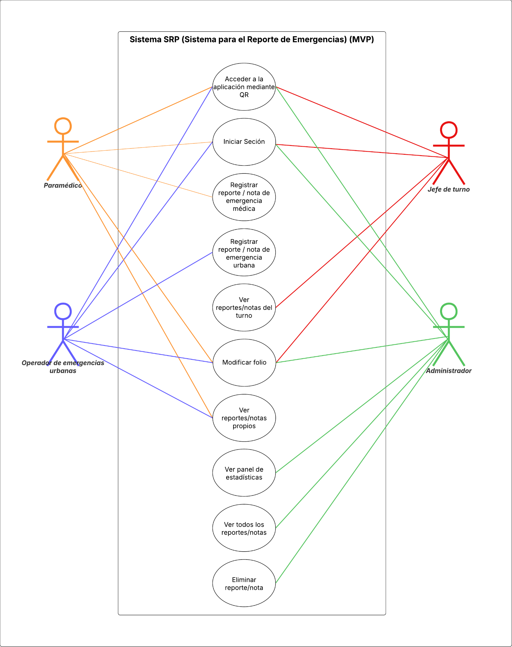

**Figura 2.** Diagrama de Casos de Uso (Nivel 0)

### Nivel 1

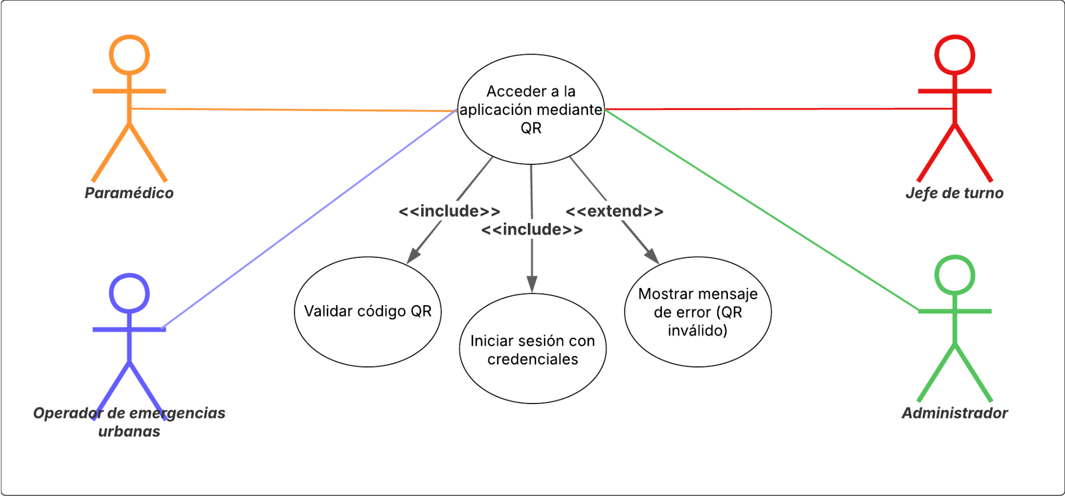

**Figura 3.** Casos de Uso - Acceder a la aplicación mediante QR.

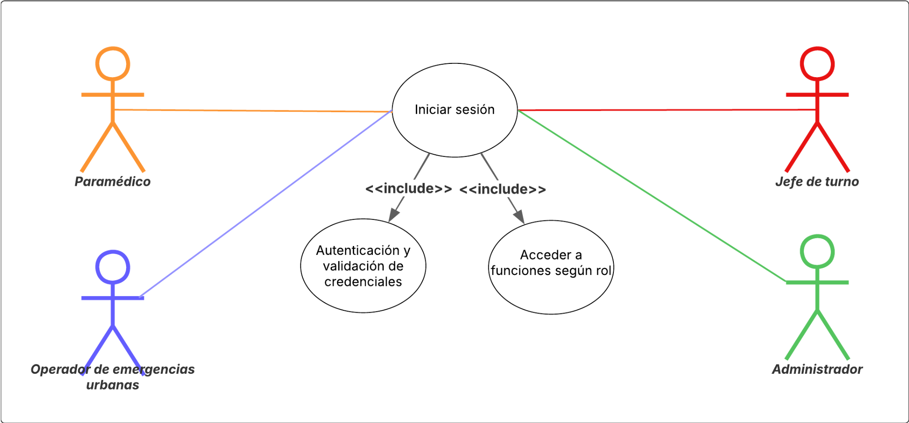

**Figura 4.** Casos de Uso - Iniciar sesión.

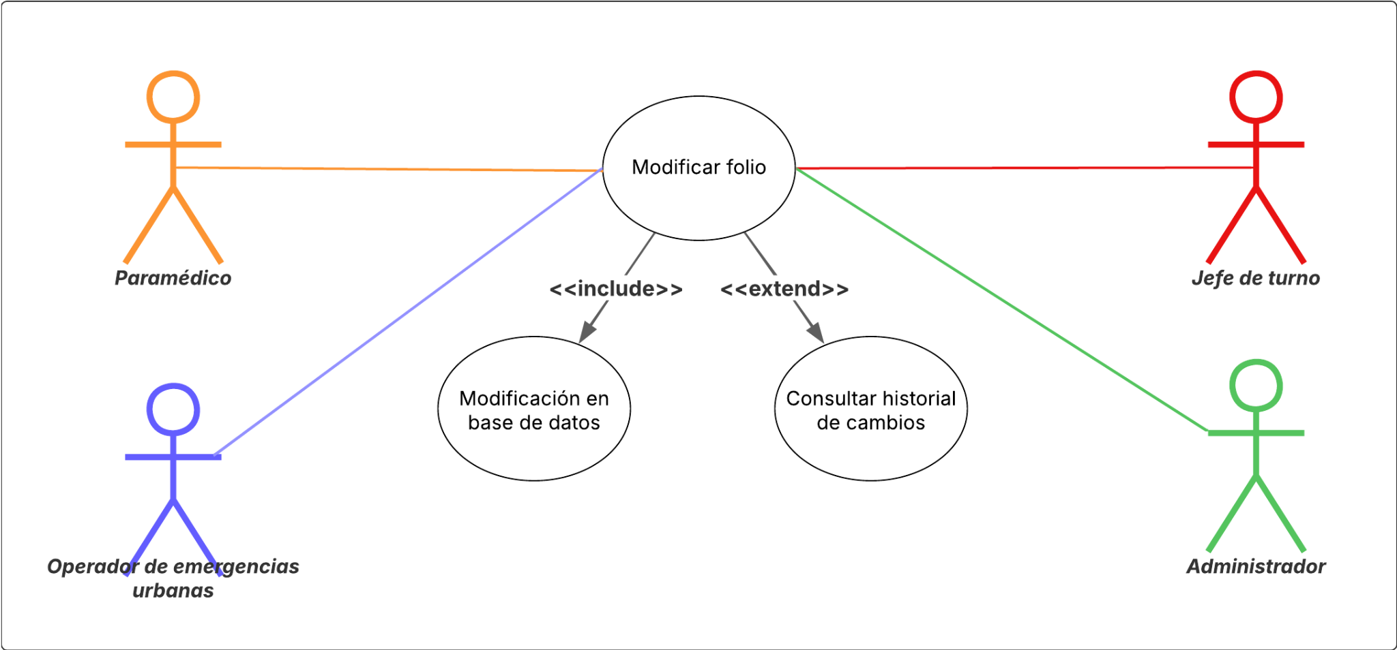

**Figura 5.** Casos de Uso - Modificar folio.

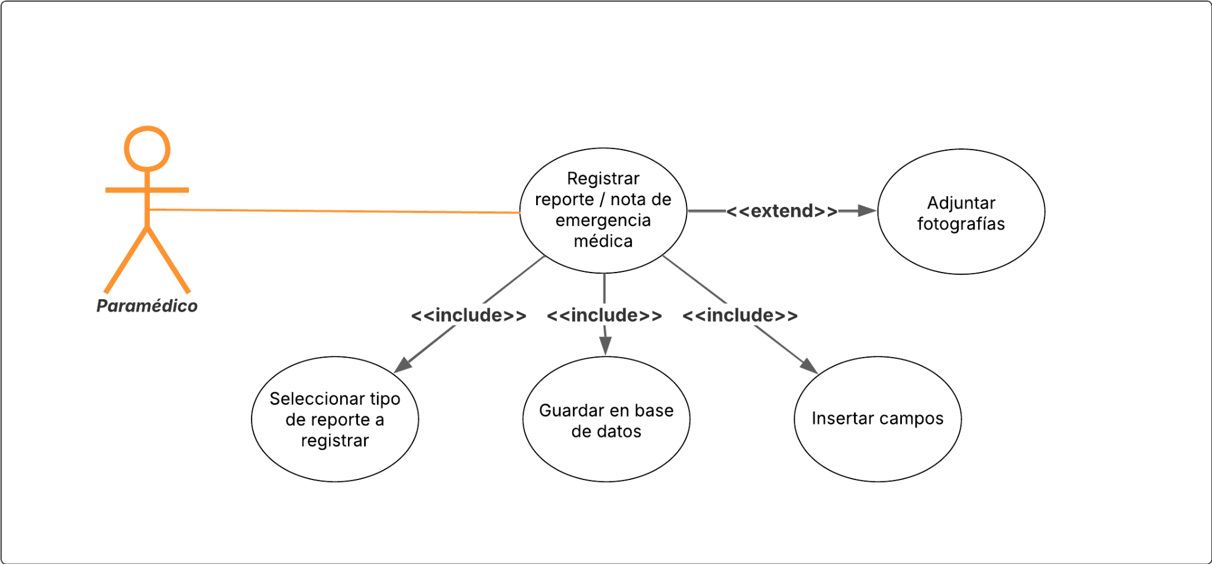

**Figura 6.** Casos de Uso - Registrar reporte / nota de emergencia médica.

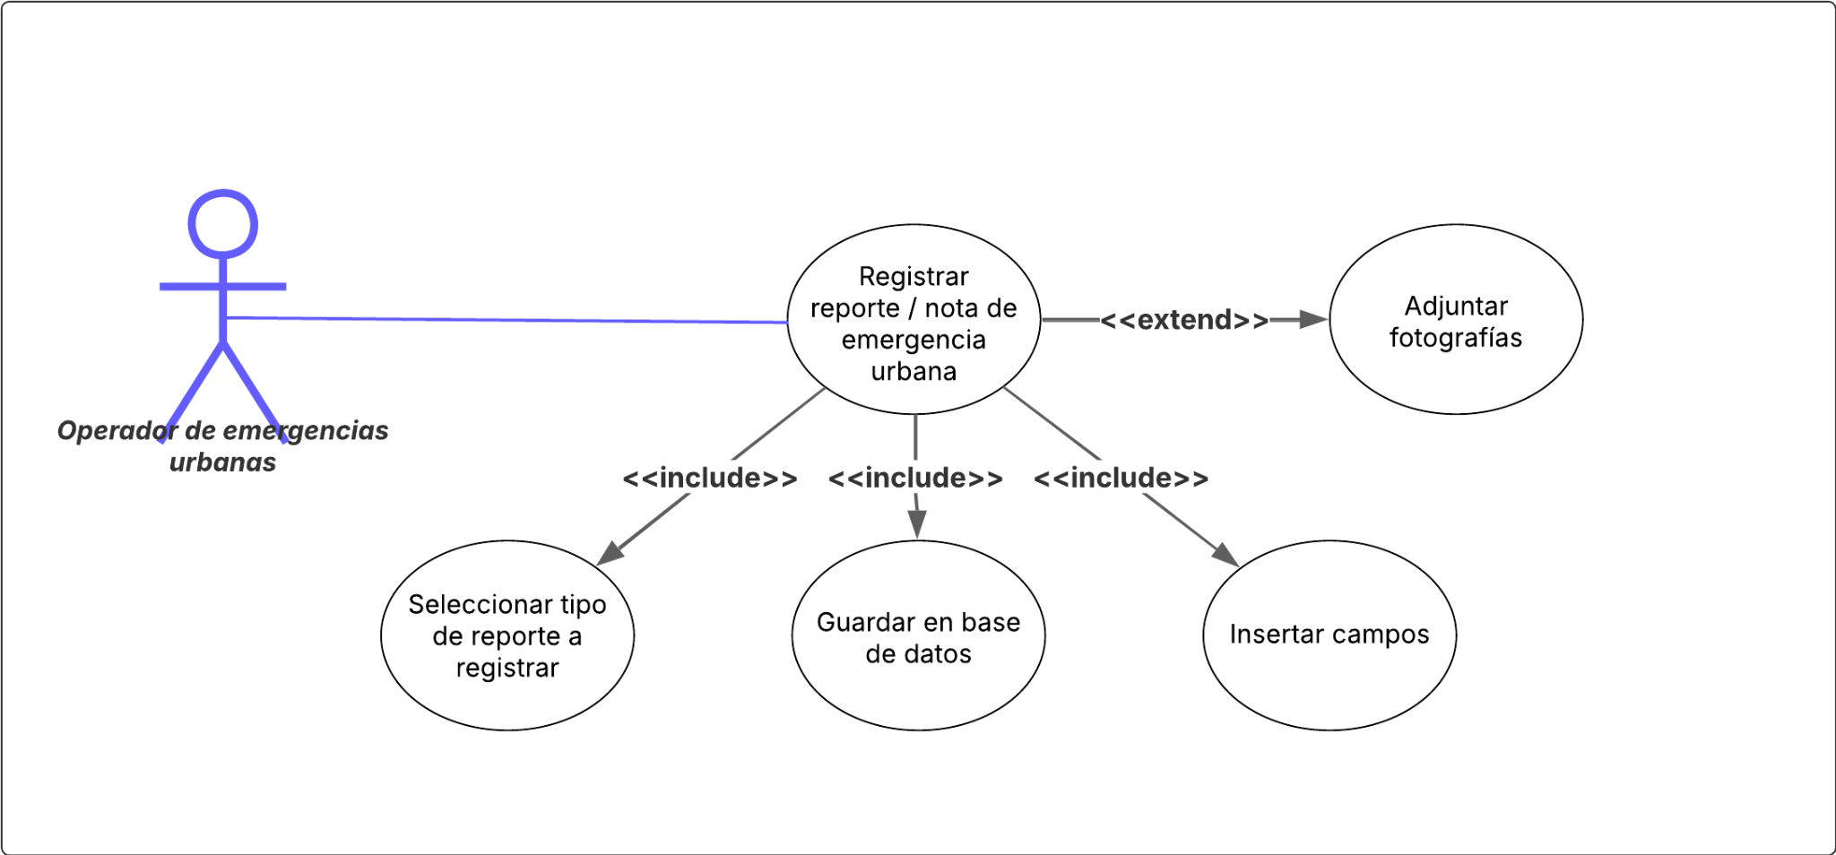

**Figura 7.** Casos de Uso - Registrar reporte / nota de emergencia urbana.

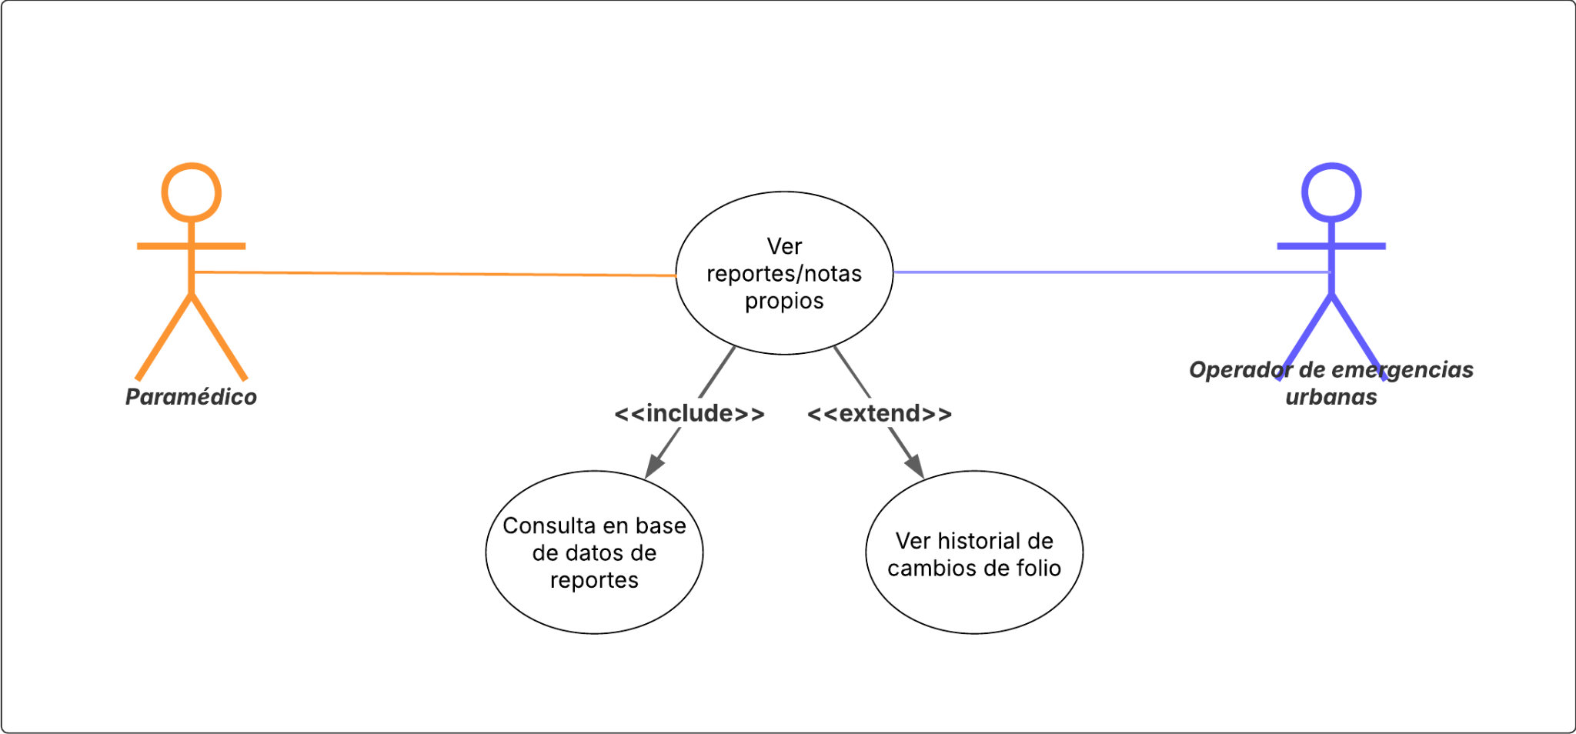

**Figura 8.** Casos de Uso - Ver reportes/notas propios.

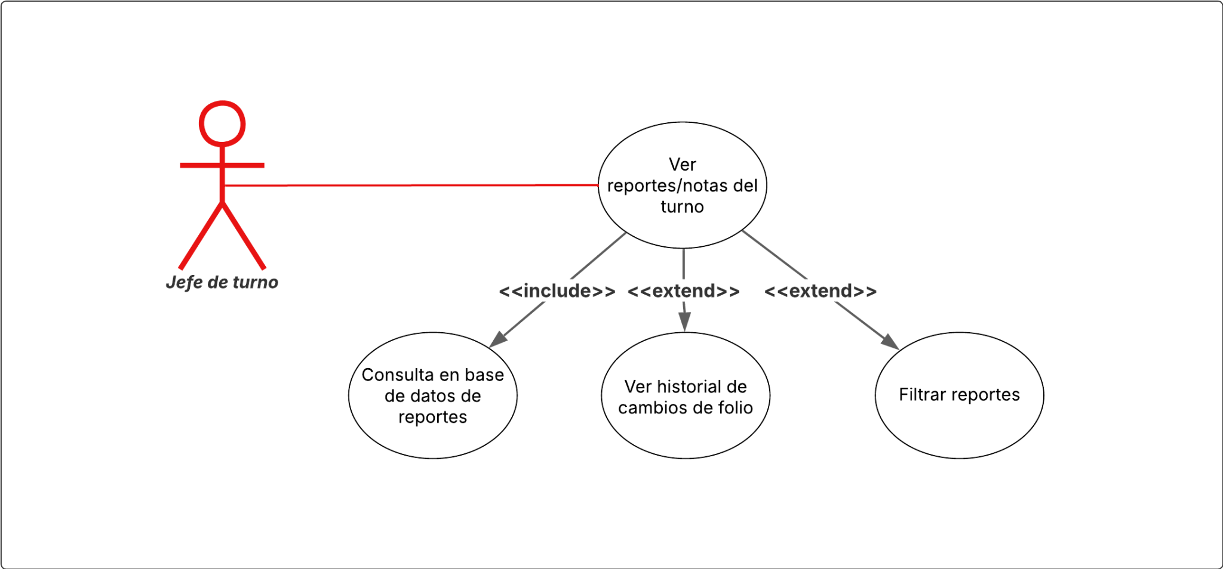

**Figura 9.** Casos de Uso - Ver reportes/notas del turno.

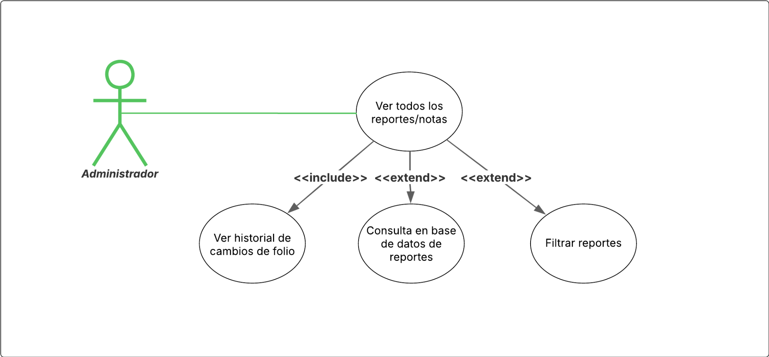

**Figura 10.** Casos de Uso - Ver todos los reportes/notas.

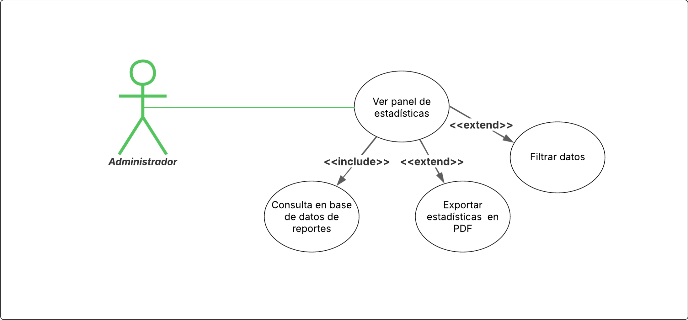

**Figura 11.** Casos de Uso - Ver panel de estadísticas.

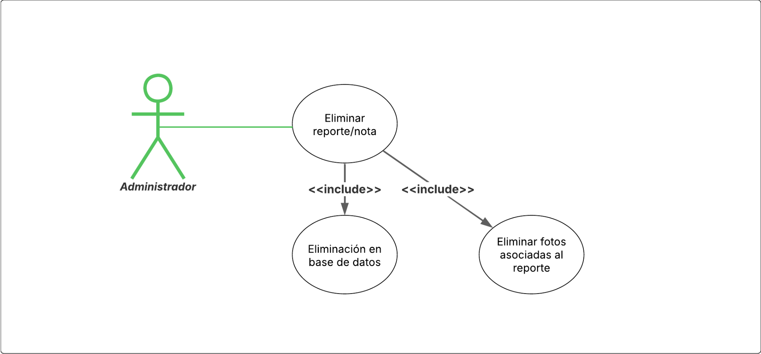

**Figura 12.** Casos de Uso - Eliminar reporte/nota.

## b) Diagramas de Actividades

### 

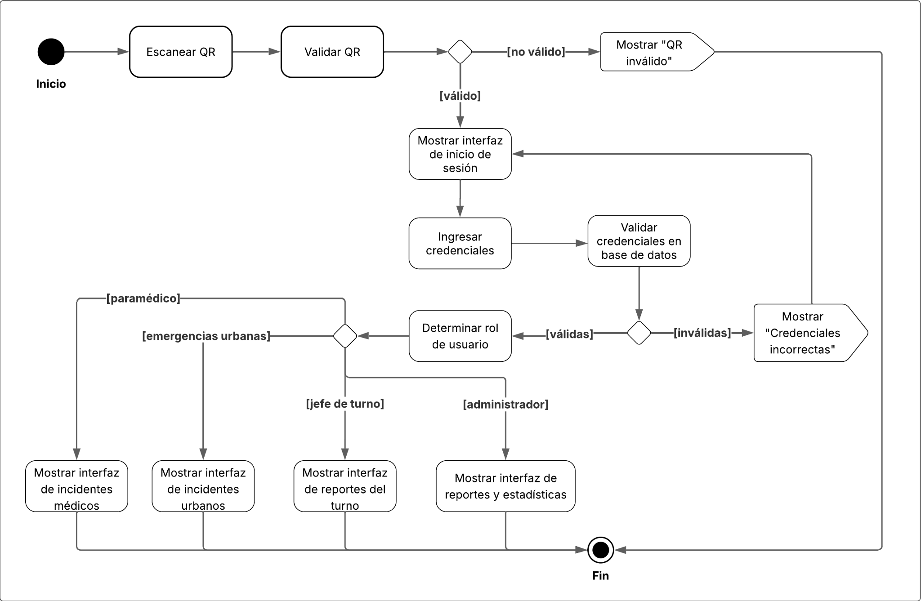

**Figura 13.** Actividades - Acceder a la aplicación mediante QR.

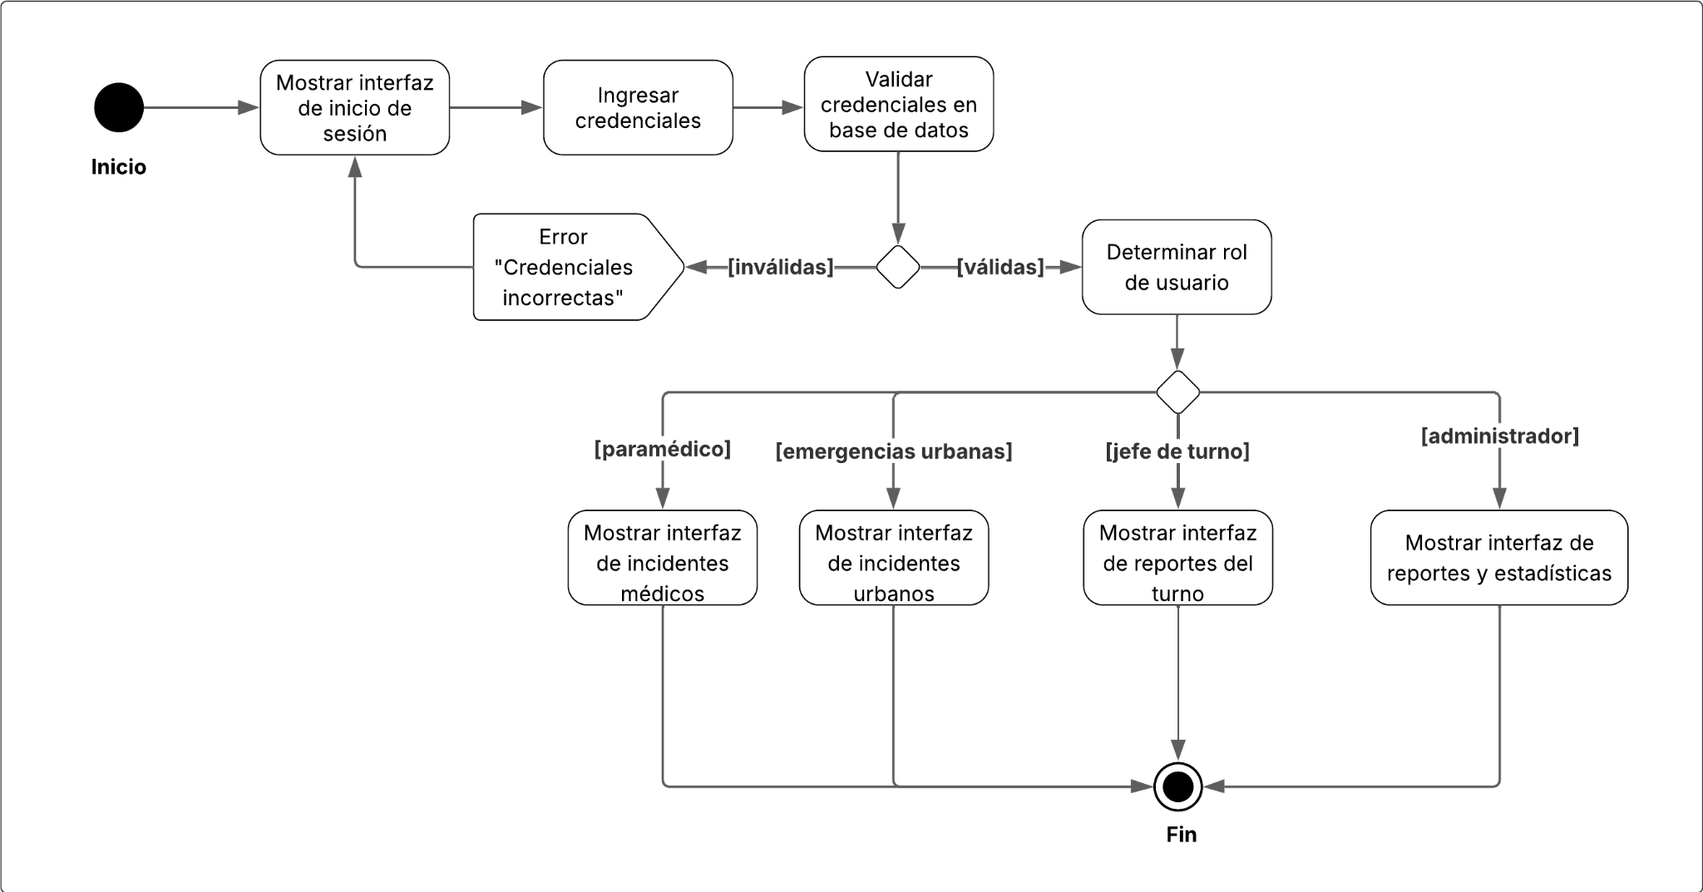

**Figura 14.** Actividades - Iniciar sesión.

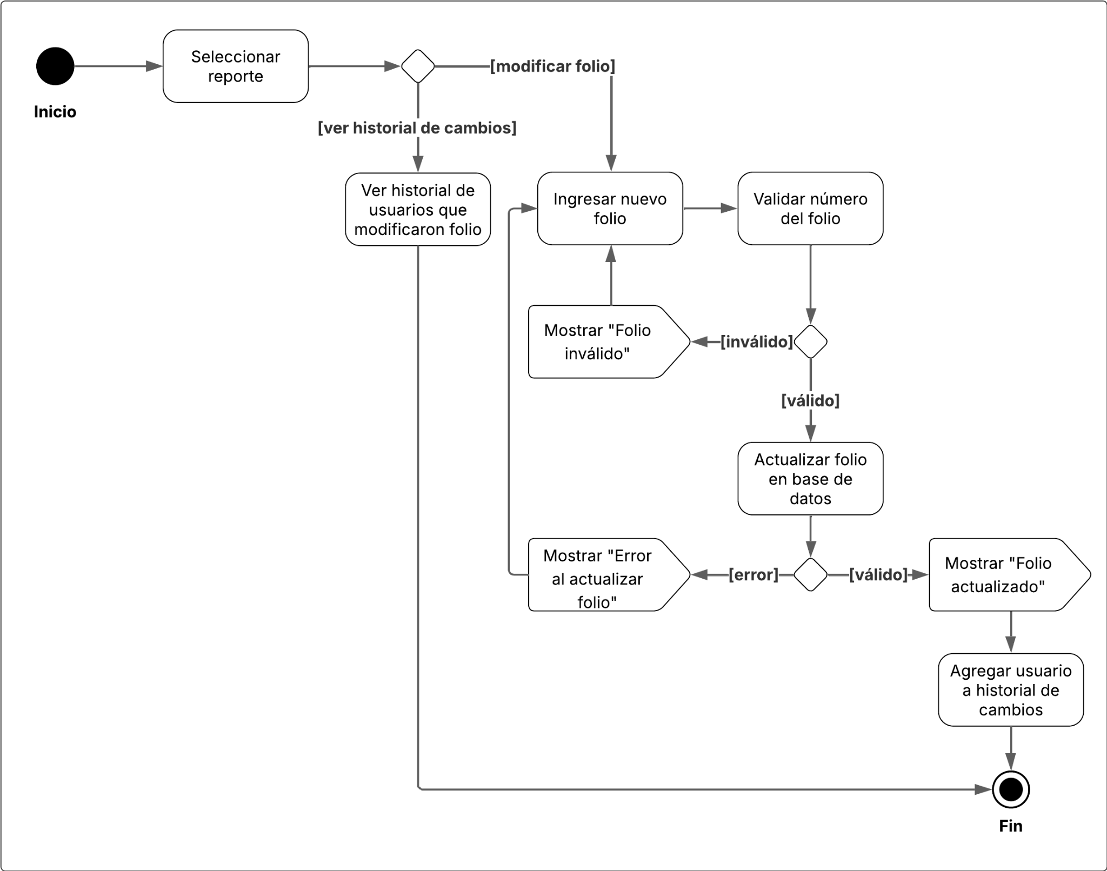

**Figura 15.** Actividades - Ver/Modificar folio.

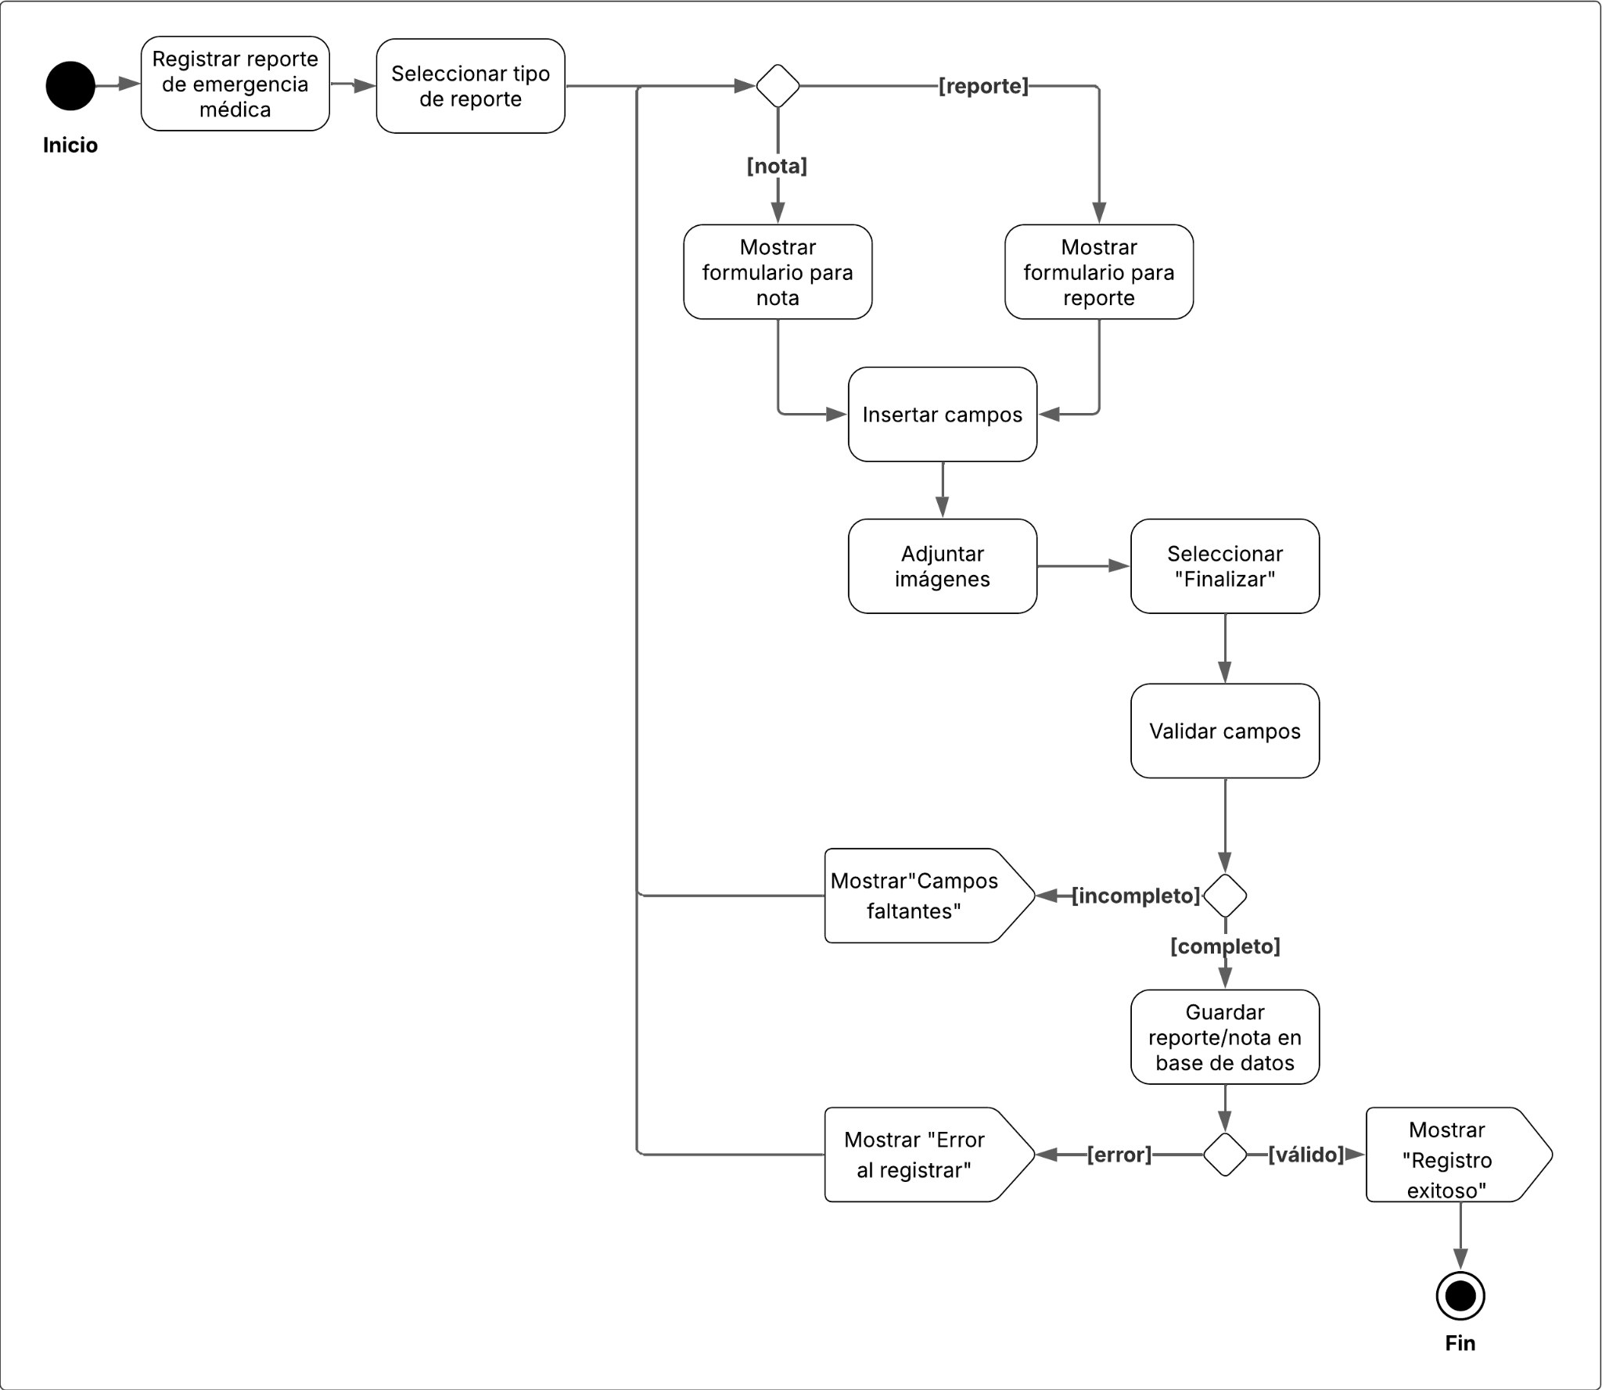

**Figura 16.** Actividades - Registrar reporte / nota de emergencia médica.

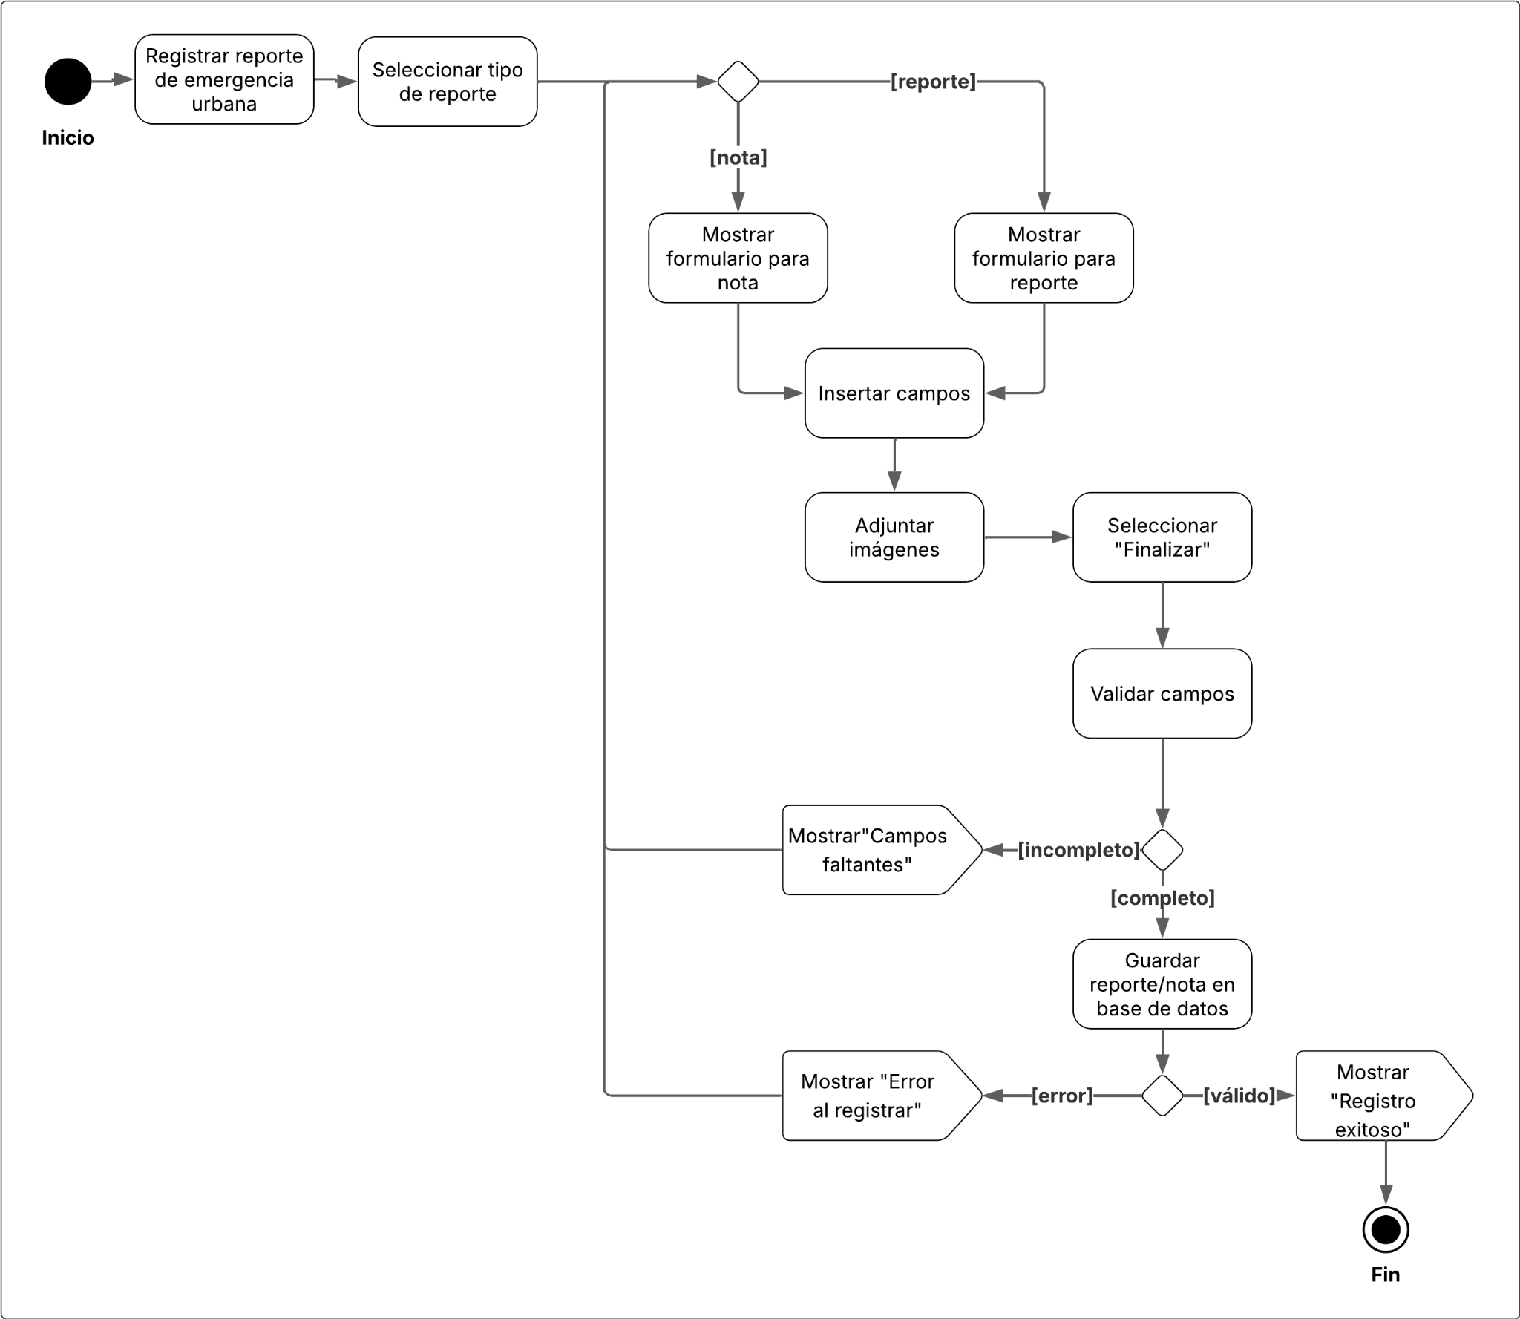

**Figura 17.** Actividades - Registrar reporte / nota de emergencia urbana.

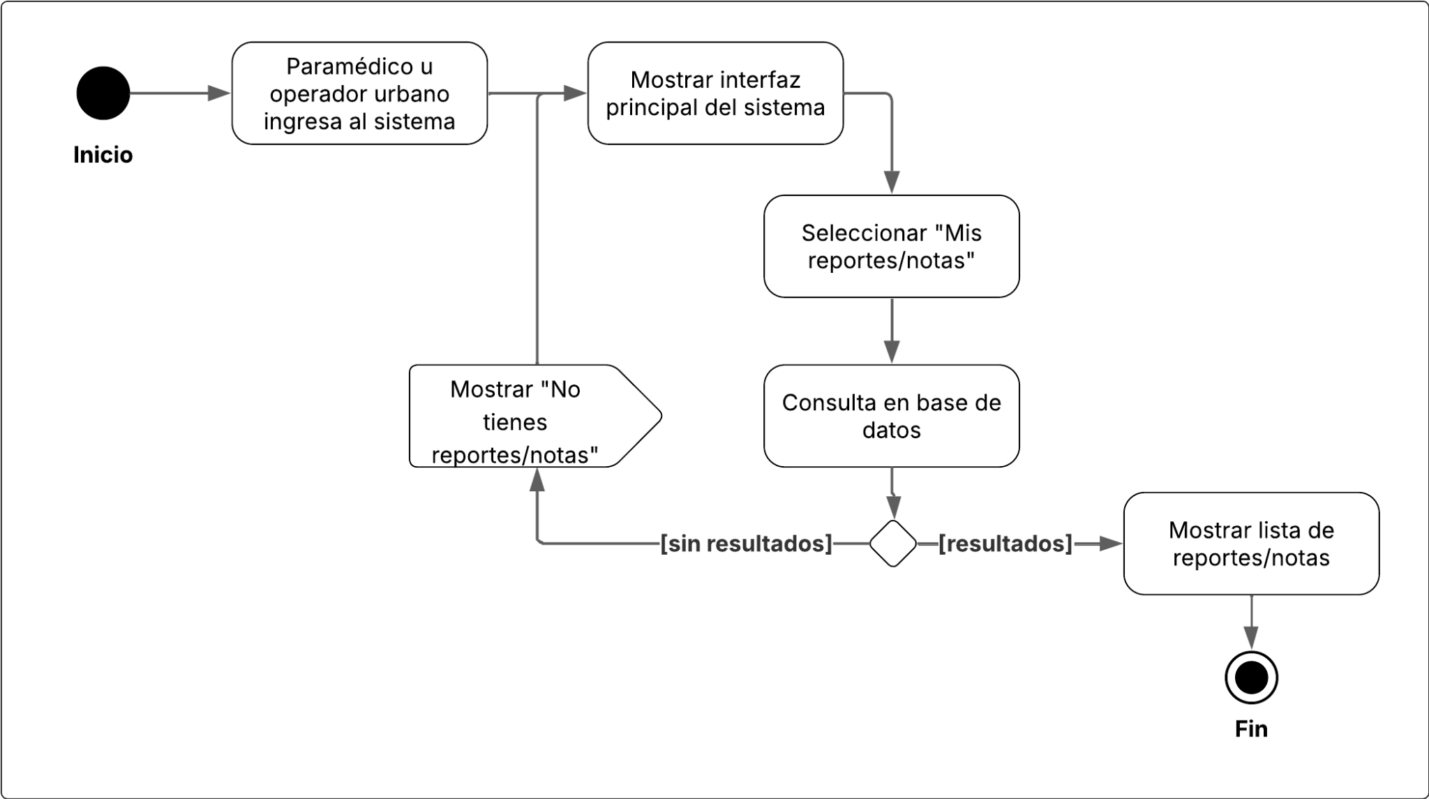

**Figura 18.** Actividades - Ver reportes/notas propios.

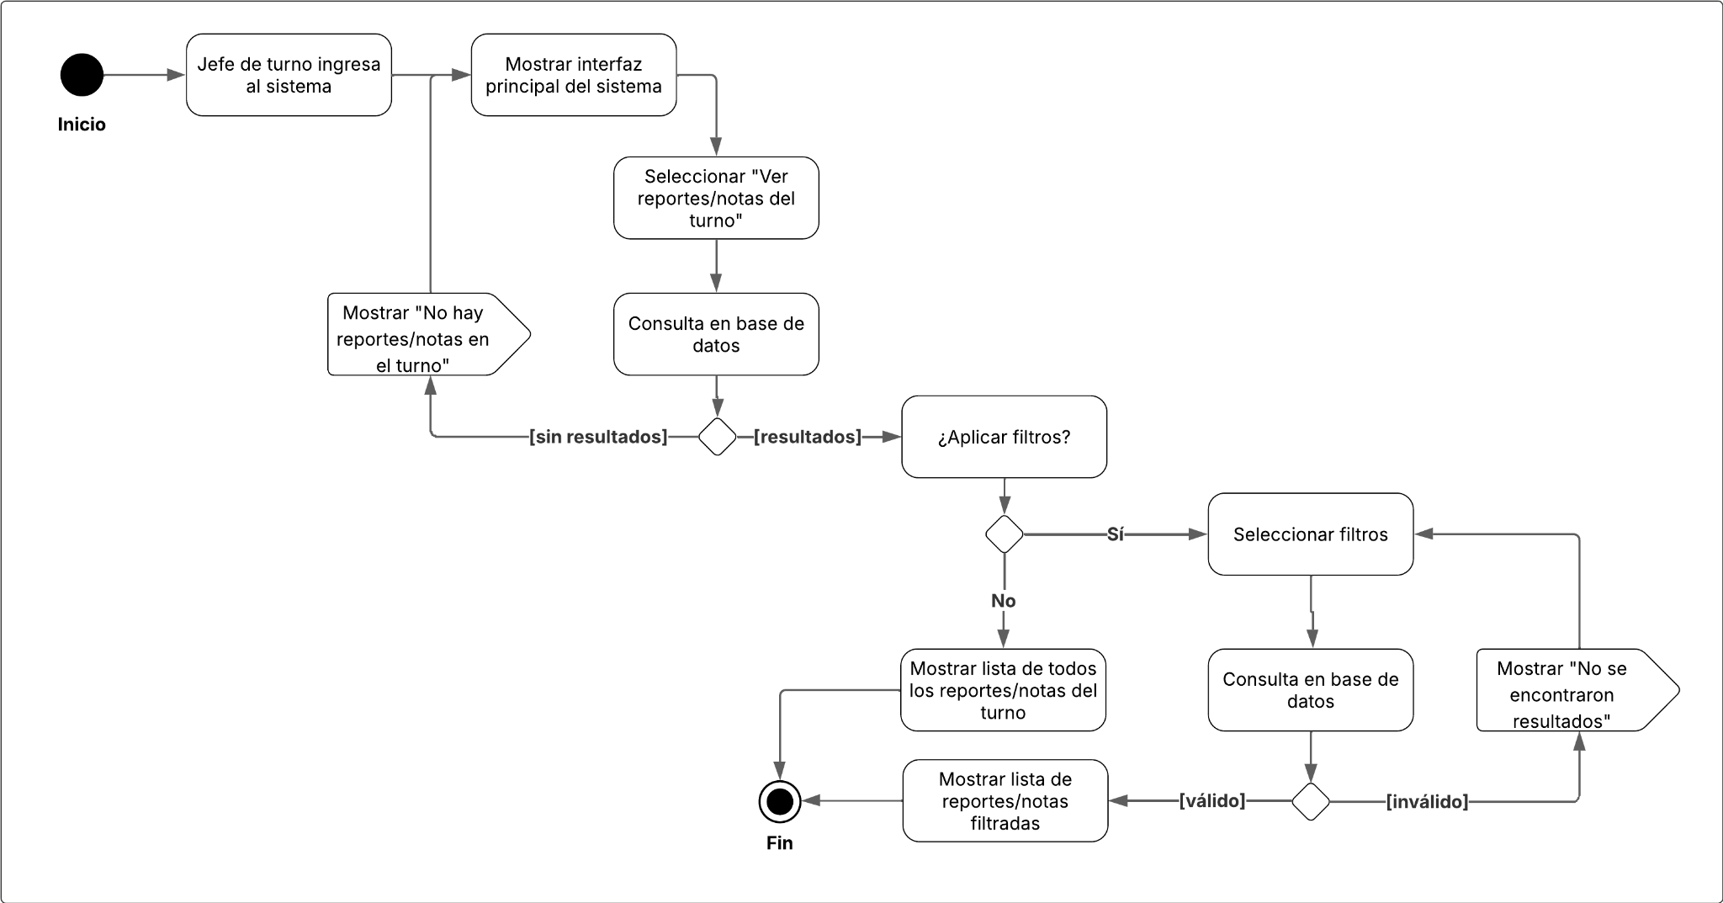

**Figura 19.** Actividades - Ver reportes/notas del turno.

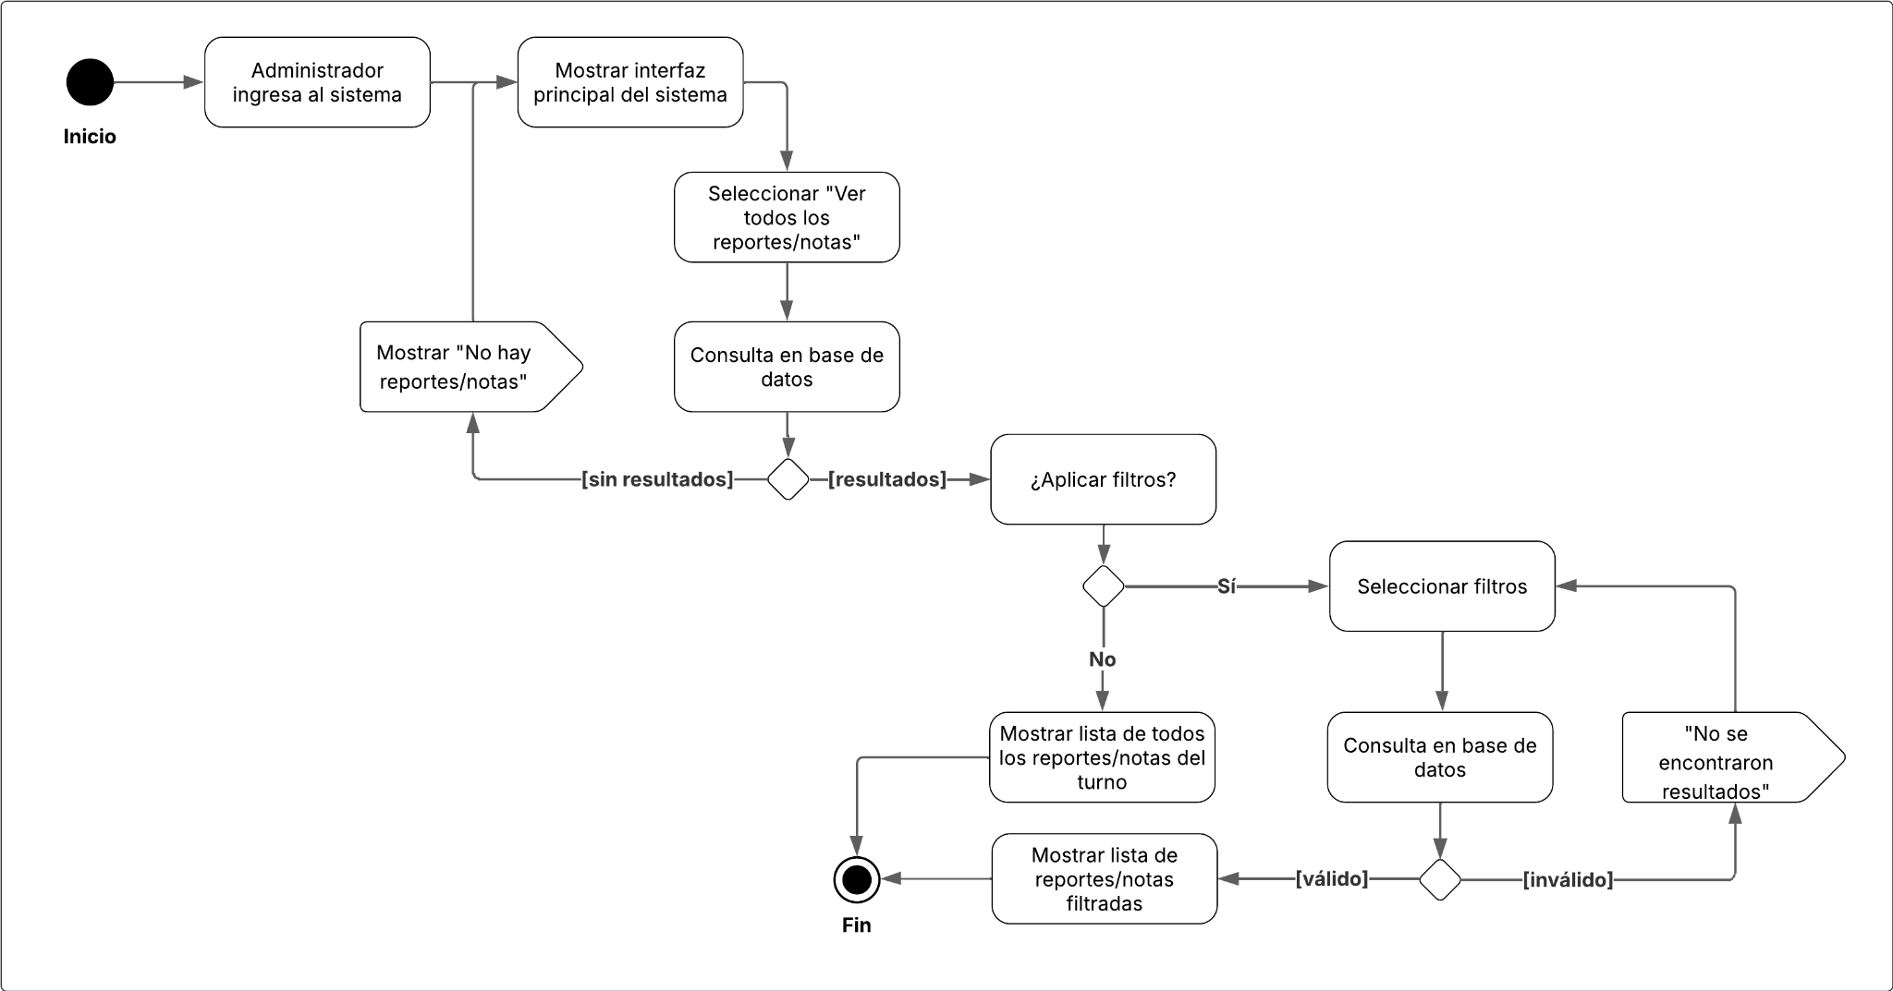

**Figura 20.** Actividades - Ver todos los reportes/notas.

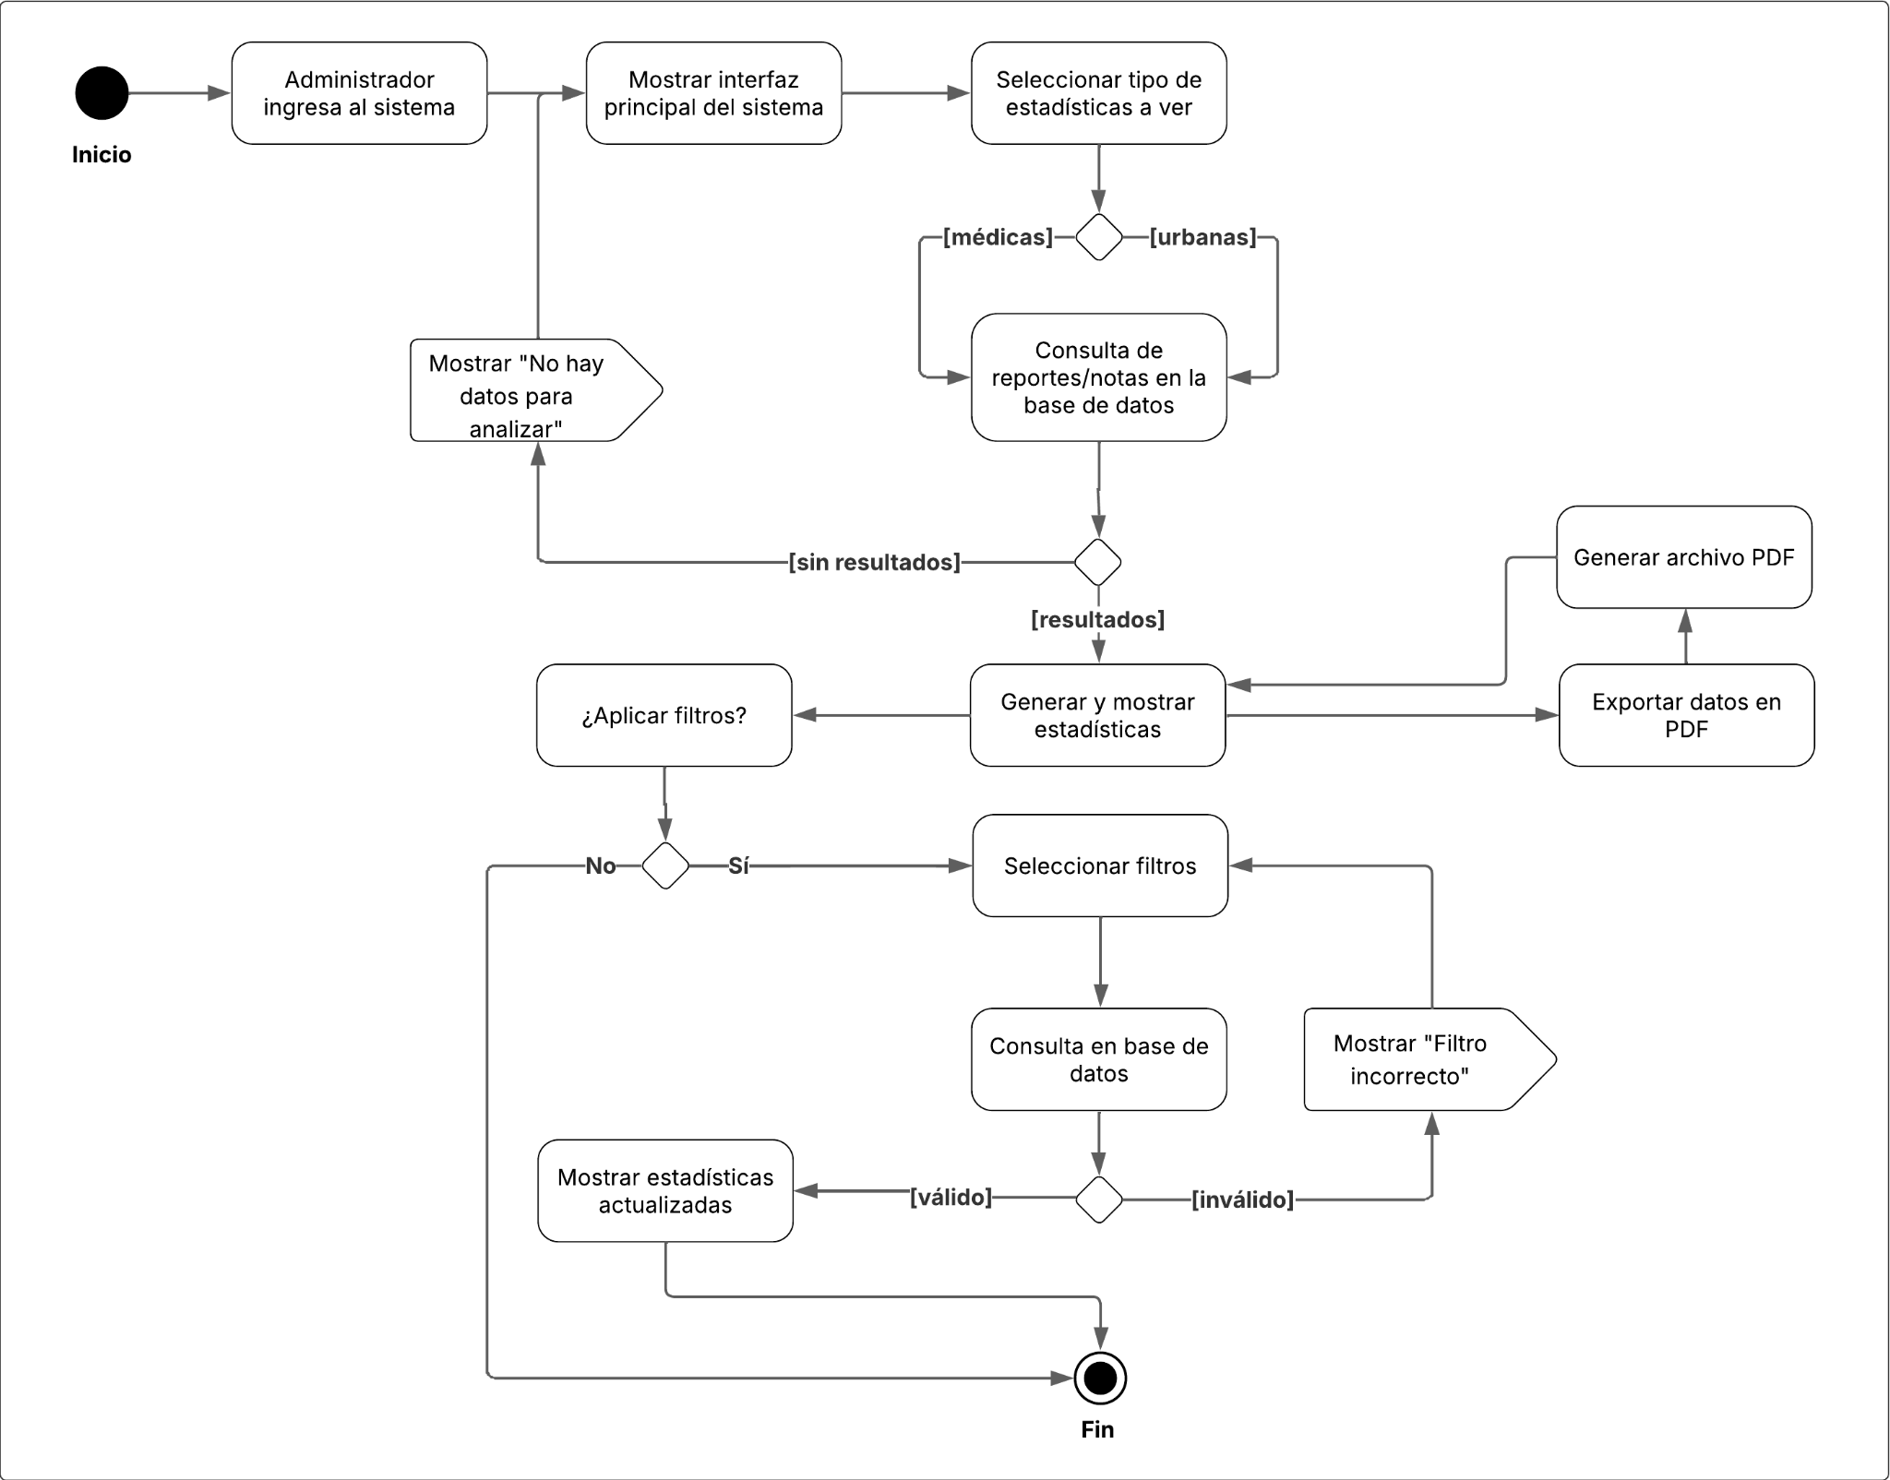

**Figura 21.** Actividades - Ver panel de estadísticas.

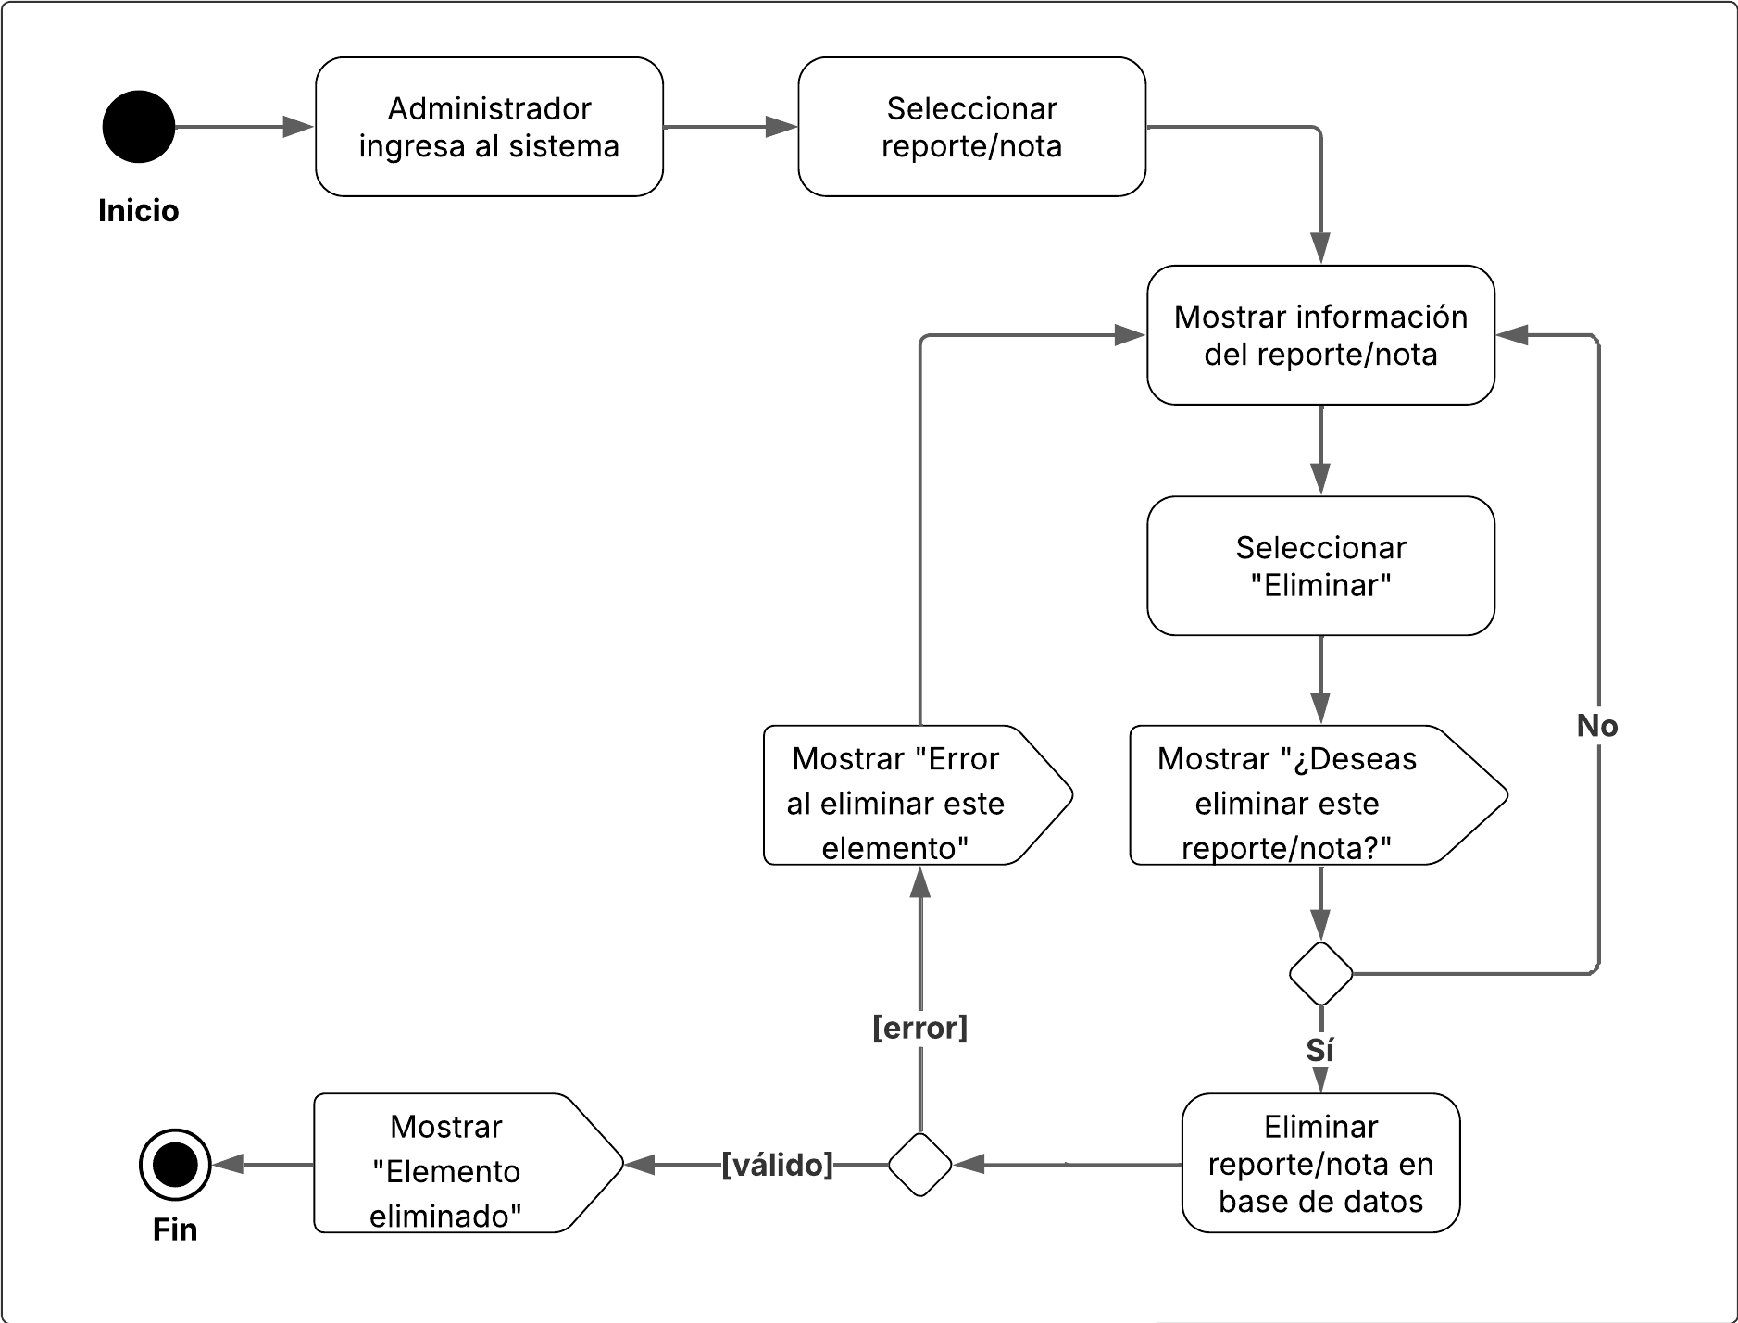

**Figura 22.** Actividades - Eliminar reporte/nota.

# 6. Estrategia de evolución del Sistema (Cambio en las necesidades del usuario)

Tener una estrategia de evolución para el sistema propuesto es de crucial importancia, pues de esta forma se establecen técnicas para garantizar que el sistema sea capaz de ser adaptado frente a futuros cambios, ya sea en base a las necesidades del usuario o cliente, facilitando el mantenimiento del programa. A continuación se presentan las estrategias de evolución para la solución de software propuesta:

* **Escalabilidad del sistema:** El sistema deberá ser capaz de soportar un número mayor a los 62 usuarios definidos a la vez.
* **Base de datos no relacional:** En caso de contar con un cambio imprevisto en la forma de gestionar el registro de reportes, usamos una base de datos no relacional en MongoDB que nos permitirá tener la flexibilidad necesaria para realizar los respectivos cambios sin reestructurar todo.
* **Gestión de versiones:** Se usa Git y Github para gestionar las versiones del proyecto y poder regresar a versiones anteriores en caso de ser necesario.
* **Documentación del código:** Al inicio de cada archivo se contarán con los integrantes del equipo, última fecha de modificación y propósito general. De la misma forma, cada función tendrá una descripción de su objetivo, valores de entrada y salida esperados.
* **Manual de usuario:** Este documento estará destinado para los usuarios finales de la Alcaldía Cuajimalpa y la Secretaría de Gestión Integral de Riesgos y Protección Civil, proporcionando instrucciones para el uso adecuado de la solución de software final.
* **Modularidad del código:** La aplicación web será desarrollada separando cada funcionalidad en diferentes componentes (secciones, autenticación, lenguaje, reportes prehospitalarios, reportes urbanos, estadísticas, entre otros). De esta forma, se simplifica el proceso de identificación de módulos que componen el proyecto y facilita su modificación en caso de ser necesario.
* **Uso de framework adaptable a cambios:** El framework utilizado (React-Admin) proporciona una base con la suficiente documentación y flexibilidad para realizar cambios a futuro.

# 7. Conclusiones y lecciones aprendidas

En este documento de Especificación de Requerimientos de Software (SRS) se realiza la propuesta de proyecto para la realización de una solución de software a forma de MVP (Minimum Viable Product). La solución final de software consiste en una aplicación web realizada utilizando el framework React-Admin, en conjunto con una base de datos en MongoDB. El objetivo de este proyecto es mejorar los procesos de digitalización de los registros de emergencias urbanas y prehospitalarias de la organización socio formadora: La Secretaría de Gestión Integral de Riesgos y Protección Civil, de la Alcaldía Cuajimalpa.

A través del desarrollo de este documento y la interacción con la Alcaldía Cuajimalpa, pudimos aprender las siguientes lecciones:

* **Delimitar el alcance para evitar desvíos en el desarrollo del proyecto**: Señalar las funcionalidades con las que contará y no la solución final del software fue útil para definir las expectativas del proyecto y los esfuerzos que se realizarán a lo largo del desarrollo del mismo.
* **Tecnologías empleadas:** El uso de tecnologías como React-Admin y MongoDB favorecen el poder emplear una metodología más ágil, pues son fácilmente adaptables a cambios que puedan suceder a lo largo de la realización del proyecto.
* **Importancia de historias de usuario y requerimientos:** Logramos comprender que para identificar las funcionalidades que tendrá una solución de software, es de crucial importancia realizar historias de usuario para identificar las necesidades de cada usuario del software y ser capaces de levantar requerimientos, entendiendo qué es lo que debe hacer el sistema (requerimientos funcionales), contra cómo lo debe hacer (requerimientos no funcionales) y sus limitaciones.

# 8. Apéndice

En esta sección se presenta el material adicional complementario para el contenido del documento.

## A1. Campos de formulario para reporte de emergencias prehospitalarias

* Folio
* Nombre paciente
* Nombre testigo
* Nombre paramédico
* Nombre médico
* 1. Datos del servicio
  + Fecha
  + Hora llamada
  + Hora salida
  + Hora llegada
  + Hora traslado
  + Hora hospital
  + Salida hospital
  + Hora base
  + Motivo de la atención
    1. Enfermedad
    2. Traumatismo
    3. Ginecoobstétrico
  + Ubicación del servicio
    1. Calle
    2. Referencia
    3. Colonia o comunidad
    4. Alcaldía o municipio
  + Lugar de ocurrencia
    1. Transporte público
    2. Escuela
    3. Trabajo
    4. Hogar
    5. Recreación y deporte
    6. Vía Pública
    7. Otra (Especificar)
* II Control
  + Número de ambulancia
  + Operador
  + T.U.M.
  + Socorrista
  + Helicóptero matrícula
* III Datos del paciente
  + Sexo
  + Edad
  + Domicilio
  + Colonia o Comunidad
  + Alcaldía o Municipio
  + Derechohabiente
  + Teléfono
  + Ocupación
* IV Parto
  + Datos de la madre
    1. Semanas de gesta
    2. Hora de inicio de contracciones
    3. Frecuencia
    4. Duración
  + Datos post-parto y del recién nacido
    1. Hora de nacimiento
    2. Placenta expulsada
    3. Lugar
    4. Producto
    5. Sexo
  + Puntaje de APGAR
    1. Edad gestacional
* V Causa traumática
  + Agente causal
  + Accidente automovilístico
  + Atropellado
* VI Causa clínica
  + Origen probable
  + Especifique
  + 1a Vez
  + Subsecuente
* VII Evaluación inicial
  + Nivel de consciencia
  + Deglución
  + Vía Aérea
  + Ventilación
  + Auscultación
  + Presencia de pulsos
  + Calidad
  + Piel
  + Características
  + Observaciones adicionales
* VIII Evaluación secundaria
  + Signos vitales
  + Estado
  + Exploración física
  + Valoración circulatoria
  + Reevaluación de las escalas específicas
* IX Traslado
  + Hospital
  + Dr.
  + CRU
  + Nombre
  + Firma
* X Tratamiento
  + Vía aérea
  + Control cervical
  + Asistencia ventilatoria (Checklist)
  + Medicación administrada
  + Acceso vascular
  + Dr. Tratante
  + Control de hemorragias
  + Atención básica
* XI Observaciones
  + Pertenencias
* XII Ministerio público
  + Sello ministerio público notificado
  + Nombre y firma de quien recibe
* XIII Datos legales
  + Autoridades que tomaron conocimiento
    1. Dependencia
    2. Número de unidad
    3. Número de los oficiales
    4. Vehículos involucrados (Tabla)
       1. Tipo y marca
       2. Placas

## A2. Campos de formulario para reporte de emergencias urbanas

* Folio
* Fecha
* Hora
* Turno
* Nombre del personal a cargo
* Modo de activación (llamada de emergencia o seguimiento de oficio)
* Tipo de servicio al que se acude (petición de mitigación de riesgo)
* Fecha y hora de atención:
* Tiempo de traslado para atender de la emergencia:
* Ubicación (gps o seleccionar en mapa)
* Gravedad de la emergencia (Baja/Media/Alta)
* Km recorridos
* Trabajos realizados
* Observaciones (texto y fotografías)
* Conclusión/Dictamen
* Responsables de la emergencia (responsable del inmueble, zona, etc)
* Autoridades o dependencias participantes (Seguridad Pública, bomberos, etc)

## A3. Fotografías de reporte físico de emergencias prehospitalarias

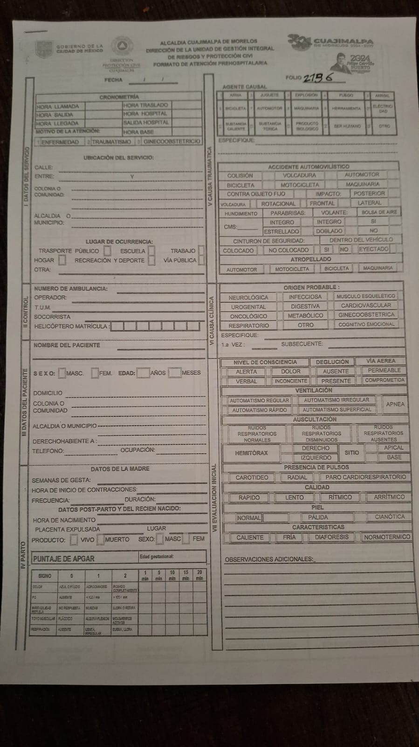

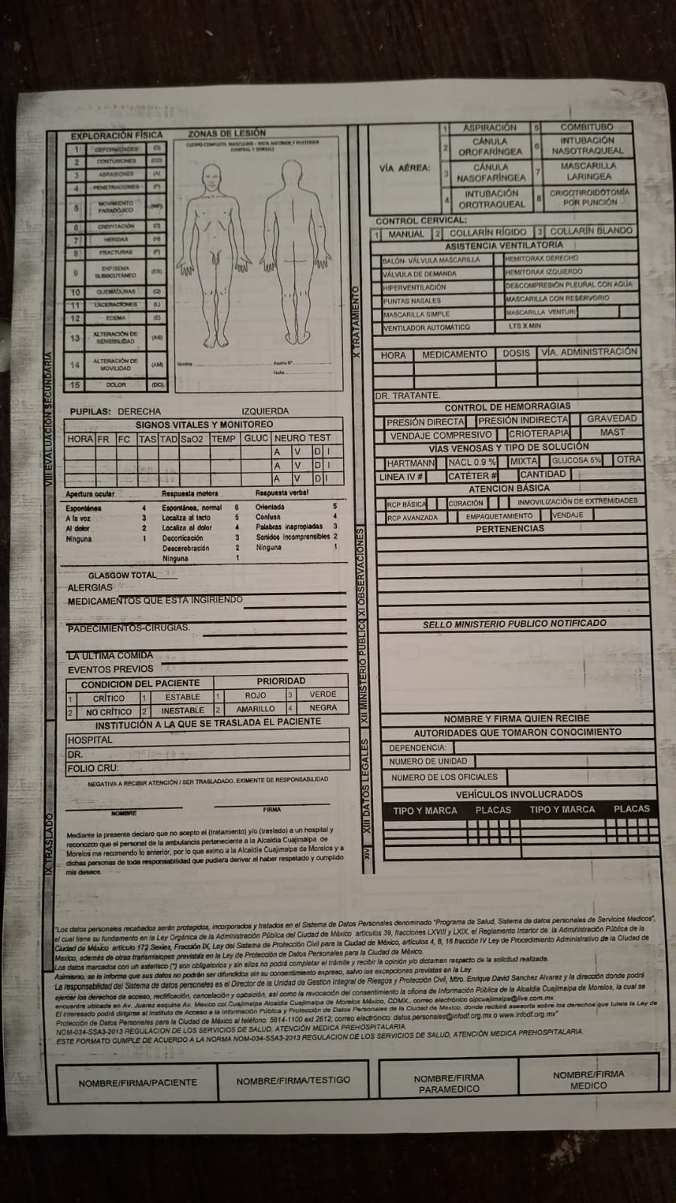

## A4. Diagramas de Casos de Uso y Actividades

Liga de acceso a los diagramas de Casos de Uso (Nivel 0 y 1) y Actividades de la solución de software (Lucidchart): <https://lucid.app/lucidchart/373b3147-8c0a-44c4-93df-59fe7725ae75/edit?viewport_loc=-1226%2C-472%2C3587%2C1650%2C0_0&invitationId=inv_c5675196-6878-4804-923a-19e208263733>

# 9. Glosario

A continuación se presenta un glosario de términos con sus respectivas definiciones para las diferentes partes del proyecto.

* Android: Sistema operativo basado en Linux y desarrollado por Google para dispositivos móviles, es la principal competencia de IOS.
* Framework (Español: Marco de Trabajo): Conjunto de herramientas y librerías para el desarrollo de software. Proporciona una estructura básica como punto de partida para el desarrollo (Lucena, P., 2025).
* GPS (Español: Sistema de Posicionamiento Global): Servicio que proporciona información sobre posicionamiento, navegación y cronometría a través de señales de satélites (Oficina de Coordinación Nacional de Posicionamiento, Navegación, y Cronometría por Satélite, s.f.).
* Historias de usuario: Explicación general de una función de software escrita desde la perspectiva de un usuario final (Rehkopf, M., s.f.).
* IOS: Sistema operativo desarrollado por Apple para sus dispositivos móviles.
* MVP (Minimum Viable Product): La forma más básica del producto que cumpla con los requerimientos establecidos.
* Organización socio formadora (OSF): Se refiere a la organización para la cual se desarrolla la solución de software. Para este proyecto, se trata de la Alcaldía Cuajimalpa y la Secretaría de Gestión Integral de Riesgos y Protección Civil.
* Requerimientos funcionales: Describen las funciones que hace el sistema para satisfacer las necesidades de los usuarios y partes interesadas (UNAD, s.f.).
* Requerimientos no funcionales: Describen cómo se debe comportar el sistema o cuales son las condiciones bajo las cuales debe operar, incluyendo áreas como el rendimiento o diseño del software (UNAD, s.f.).
* SRE (Sistema de Reporte de Emergencias):
* SRS: (Inglés: Software Requirements Specification). Especificación de Requerimientos de Software. Es un documento en el que se detallan cada uno de los requerimientos con los que debe cumplir un software, de manera correcta, no ambigua, consistente, ordenada, modificable y rastreable.
* Reporte de emergencia prehospitalaria: Se refiere al formato utilizado por La Secretaría de Gestión Integral de Riesgos y Protección Civil para documentar incidentes del área de servicios prehospitalarios. El formato de reporte incluye los campos encontrados en el Anexo 1 del documento.
* Reporte de emergencia urbana: Se refiere al formato utilizado por La Secretaría de Gestión Integral de Riesgos y Protección Civil para documentar incidentes del área de servicios urbanos, incluyendo servicios solicitados a través de 911, base plata, oficios en la central de emergencias o situaciones que ponen en riesgo a la población, infraestructura y medio ambiente. El formato de reporte incluye los campos encontrados en el Anexo 2 del documento.

# 10. Referencias

Gobierno de la Ciudad de México. (s.f.). *Acerca de - Secretaría de Gestión Integral de Riesgos y Protección Civil*. <https://datos.cdmx.gob.mx/organization/about/secretaria-de-gestion-integral-de-riesgos-y-proteccion-civil>

Lucena, P. (2025). *¿Qué es el framework?*. Universidad CESUMA. <https://www.cesuma.mx/blog/que-es-el-framework.html>

Oficina de Coordinación Nacional de Posicionamiento, Navegación, y Cronometría por Satélite. (s.f.). *El Sistema de Posicionamiento Global*. [GPS.gov](http://gps.gov). <https://www.gps.gov/systems/gps/spanish.php>

Raj, N. (s.f.). *Minimum Viable Product (MVP) - What is it & how to start*. Atlassian. <https://www.atlassian.com/agile/product-management/minimum-viable-product#:~:text=Put%20in%20basic%20terms:%20the,customers%20with%20the%20least%20effort.%E2%80%9D>

Rehkopf, M. (s.f.). *Historias de usuario*. Atlassian. <https://www.atlassian.com/es/agile/project-management/user-stories>.

UNAD. (s.f.). *Tipos de Requerimientos*. <https://repository.unad.edu.co/reproductor-ova/10596_35614/tipos_de_requerimientos.html>